|  |  |
| --- | --- |
| E/ECE/324/Rev.1/Add.16/Rev.6/Amend.2−E/ECE/TRANS/505/Rev.1/Add.16/Rev.6/Amend.2 | |
|  | 2 July 2021 |

Соглашение

О принятии согласованных технических правил Организации Объединенных Наций для колесных транспортных средств, предметов оборудования и частей, которые могут быть установлены и/или использованы на колесных транспортных средствах, и об условиях взаимного признания официальных утверждений, выдаваемых на основе этих правил Организации Объединенных Наций[1]*

(Пересмотр 3, включающий поправки, вступившие в силу 14 сентября 2017 года)

Добавление 16: Правила № 17 ООН

Пересмотр 6 — Поправка 2

Поправки серии 10 — Дата вступления в силу: 9 июня 2021 года

Единообразные предписания, касающиеся официального утверждения транспортных средств в отношении сидений, их креплений и подголовников

Настоящий документ опубликован исключительно в информационных целях. Аутентичным и юридически обязательным текстом является документ ECE/TRANS/WP.29/2020/106.



**ОРГАНИЗАЦИЯ ОБЪЕДИНЕННЫХ НАЦИЙ**

*Содержание, перечень приложений* изменить следующим образом:

«Coдержание

*Стр.*

1. Область применения

2. Определения

3. Заявка на официальное утверждение

4. Официальное утверждение

5. Требования

6. Испытания

7. Соответствие производства

8. Санкции, налагаемые за несоответствие производства

9. Изменения типа транспортного средства и распространение официального   
утверждения в отношении сидений, их креплений и/или их подголовников

10. Окончательное прекращение производства

11. Инструкции по эксплуатации

12. Названия и адреса технических служб, уполномоченных проводить испытания  
для официального утверждения, и органов по официальному утверждению типа

13. Переходные положения

Приложения

1 Сообщение

2 Схемы знаков официального утверждения

3 Порядок определения точки Н и фактического угла наклона туловища водителя  
или пассажира, сидящего в автотранспортном средстве

Добавление 1 — Описание объемного механизма определения точки Н

Добавление 2 — Трехмерная система координат

Добавление 3 — Исходные данные, касающиеся сидячих мест

4 Процедура испытания в целях измерения минимальной ширины

5 Процедура испытания на смещение и на прочность

6 Процедура испытания на проверку поглощения энергии спинкой сиденья

7 Метод испытания на прочность креплений сиденья и его систем регулировки,  
блокировки и перемещения

8 Процедура испытания для измерения проемов

9 Процедура испытания устройств, предназначенных для защиты водителя   
и пассажиров в случае смещения багажа

Добавление — Диапазон значений замедления или ускорения салазок во времени  
(Имитация лобового столкновения)

10 Процедура испытания в целях измерения высоты

11 Процедура испытания в целях измерения заднего расстояния

12 Процедура испытания на поглощение энергии подголовником

13 Процедура испытания на удержание подголовника на установленной высоте

14 Процедура испытания на динамическую прочность

15 Процедура испытания подголовников в неиспользуемом положении »

*Пункт 1* изменить следующим образом:

«**1. Область применения**

Настоящие Правила применяются к:

a) транспортным средствам категорий M1 и N[2] в отношении прочности сидений и их креплений и в отношении их подголовников;

b) транспортным средствам категорий M2 и M31 в отношении сидений, не охватываемых Правилами № 80, в отношении прочности сидений и их креплений, а также в отношении их подголовников;

с) транспортным средствам категории M1 в отношении конструкции задних частей спинок сидений и конструкции устройств, предназначенных для защиты находящихся на них лиц от опасности, которая может возникнуть в результате смещения багажа при лобовом столкновении.

Они не применяются к транспортным средствам в отношении сидений, обращенных вбок или назад, и любых подголовников, установленных на этих сиденьях, за исключением транспортных средств категорий M2 и M3 классов A и I, с учетом положений пункта 5.1.1».

*Включить новый пункт 2.6* следующего содержания:

«2.6 "*Положение, предусмотренное для использования водителем или пассажиром*" означает — в случае использования по отношению к регулировке сиденья и подголовника — положения регулировки, используемые сидящим водителем или пассажиром в условиях движения транспортного средства, а не те положения, которые предусмотрены исключительно для облегчения входа и выхода водителя или пассажира, доступа к зонам размещения груза и/или размещения груза в транспортном средстве».

*Изменить нумерацию пунктов 2.6–2.10* на 2.7–2.11.

*Пункт 2.11 (прежний)*,изменить нумерацию на 2.12, а текст следующим образом:

«2.12 "*Продольная плоскость*" означает любую плоскость, параллельную вертикальной продольной нулевой плоскости транспортного средства, как она определена в добавлении 2 к приложению 3».

*Пункт 2.12 (прежний)*,изменить нумерацию на 2.13, а текст следующим образом:

«2.13 "*Подголовник*" означает — на любом указанном сидячем месте — устройство, которое ограничивает смещение назад по отношению к туловищу головы сидящего взрослого пассажира или водителя и высота которого составляет не менее 700 мм в любой точке между двумя продольными вертикальными плоскостями, проходящими на расстоянии 85 мм с каждой из сторон линии туловища, в любом положении регулировки заднего расстояния и высоты, измеряемом в соответствии с приложением 10».

*Пункт 2.12.1*,изменить нумерацию на 2.13.1, а текст следующим образом:

«2.13.1 "*Встроенный подголовник*" означает подголовник, являющийся верхней частью спинки сиденья».

*Пункт 2.12.2 (прежний)*,изменить нумерацию на 2.13.2, а текст следующим образом:

«2.13.2 "*Съемный подголовник*" означает съемный элемент сиденья, предназначенный для жесткой установки и крепления на конструкции спинки. Съемный подголовник, который может быть отделен от сиденья только при помощи инструментов и/или после частичного либо полного демонтажа обшивки сиденья, соответствует настоящему определению;».

*Пункт 2.12.3 (прежний)*,изменить нумерацию на 2.13.3.

*Включить новые пункты 2.13.4–2.18* следующего содержания:

«2.13.4 "*Регулируемый подголовник*" означает подголовник, который может перемещаться независимо от спинки сиденья как минимум между двумя положениями регулировки, предусмотренными для использования водителем или пассажиром.

2.14 "*Заднее окно*" означает стекло заднего окна, расположенное в задней части панели крыши.

2.15 "*Заднее расстояние*" означает горизонтальное расстояние между передней поверхностью подголовника и задней точкой поверхности головы.

2.16 "*Заднее расстояние от точки* *R*"означает заднее расстояние, измеренное в соответствии с приложением 11.

2.17 "*Исходное заднее расстояние манекена* *BioRID*" означает заднее расстояние, определенное в соответствии с приложением 14.

2.18 "*Точка Н*" означает центр вращения туловища и бедра объемного механизма определения точки Н, установленного на сиденье транспортного средства в соответствии с требованиями приложения 3. После определения точки Н в порядке, описанном в приложении 3, считается, что точка Н является фиксированной по отношению к подушке сиденья и перемещается с ней при регулировке сиденья в направлении Х».

*Пункт 2.13 (прежний)*,изменить нумерацию на 2.19, а текст следующим образом:

«2.19 "*Точка R*" означает конструктивную точку, указываемую изготовителем транспортного средства для каждого сидячего места и устанавливаемую в трехмерной системе координат, определенной в приложении 3. Точка R определена в приложении 3 и:».

*Включить новые пункты 2.19.1–2.19.3* следующего содержания:

«2.19.1 указывает крайнее заднее положение управления или использования каждого сидячего места, предусмотренного в транспортном средстве;

2.19.2 имеет координаты, установленные по отношению к конструкции транспортного средства;

2.19.3 моделирует положение центра вращения туловища и бедра».

*Пункт 2.14 (прежний)*, изменить нумерацию на 2.20.

*Включить новые пункты 2.21–2.29* следующего содержания:

«2.21 "*Конструкционный угол наклона туловища*" означает угол, измеряемый при помощи устройства для определения точки H между вертикальной линией, проходящей через точку R, и линией туловища в положении, соответствующем предусмотренному положению спинки сиденья, указанному изготовителем транспортного средства.

2.22 "*Фактический верх подголовника*" означает наиболее высокую точку на осевой линии подголовника, определяемую в соответствии с приложением 10 и принимаемую за точку пересечения (ТП).

2.23 "*Высота подголовника*" означает расстояние от точки R, измеряемое параллельно исходной линии туловища до верха (ТП) подголовника в плоскости, перпендикулярной исходной линии туловища.

2.24 "*Объемный механизм определения точки Н*" (механизм определения точки Н) означает устройство, применяемое для определения точки Н и фактических углов наклона туловища. Описание этого механизма содержится в приложении 3.

2.25 "*Линия туловища*" означает осевую линию штыря механизма определения точки Н, когда штырь находится в крайнем заднем положении.

2.26 "*Фактический угол наклона туловища*" означает угол, измеряемый при помощи устройства для определения точки H между вертикальной линией, проходящей через точку Н, и линией туловища, посредством кругового сектора механизма определения точки Н.

2.27 "*Точка R50*"означает конструкционную точку, определенную изготовителем транспортного средства для сидящего на предусмотренном сидячем месте мужского манекена 50‑го процентиля.

2.28 "*Отскок*" означает движение головы после соприкосновения с подголовником (временами превышающее T-HRC(end)).

2.29 "*Боковой выступ-поддержка*" означает регулируемые элементы сиденья по бокам подушки сиденья и/или спинки сиденья для ограничения бокового перемещения водителя и пассажиров».

*Пункт 2.15 (прежний)*, изменить нумерацию на 2.30.

*Пункт 4.2* изменить следующим образом:

«4.2 Каждому официально утвержденному типу транспортного средства присваивается номер официального утверждения, первые две цифры которого (в настоящее время 10, что соответствует серии поправок 10)…».

*Пункт 4.4.3* изменить следующим образом:

«4.4.3 Однако если транспортное средство оборудовано одним или несколькими сиденьями, на которых установлены или могут быть установлены подголовники и которые получили официальное утверждение в соответствии с пунктами 5.2 и 5.3 ниже… пункта 5.2 ниже настоящих Правил».

*Пункт 5.2.3.2* изменить следующим образом:

«5.2.3.2 Требования пункта 5.2.3 не применяются к самым задним сиденьям, к сиденьям, повернутым друг к другу спинками, и к сиденьям, соответствующим положениям Правил № 21 ООН "Единообразные требования, касающиеся официального утверждения транспортных средств в отношении их внутреннего оборудования" (E/ECE/324−E/ECE/ TRANS/505/Rev.1/Add.20/Rev.2 с последними поправками)».

*Пункт 5.2.7* изменить следующим образом:

«5.2.7 После испытаний…

…

В случае сидений с установленным подголовником прочность спинки сиденья и ее устройств блокировки считается достаточной в соответствии с требованиями пункта 6.2, если после испытания, указанного в приложении 5 ниже, не произошло поломки сиденья или его спинки; в случае поломки должно быть продемонстрировано, что сиденье удовлетворяет требованиям, определенным в пункте 6.2 ниже.

В случае сидений (многоместных нераздельных), на которых имеется больше мест для сиденья, чем подголовников, и в том случае, если изготовитель решит не применять 53 даНм в ходе испытания, указанного в пункте 3.1 приложения 5, в дополнение к испытанию, указанному в пункте 3.1 приложения 5, должно проводиться испытание спинки сиденья на прочность, указанное в пункте 6.2».

*Пункт 5.5.1.2* изменить следующим образом:

«5.5.1.2 Части передней и задней сторон подголовников, расположенные в зоне 2, определенной в пункте 6.8.1.2 ниже, должны иметь такую обивку, которая исключала бы возможность непосредственного контакта головы с элементами каркаса, и должны соответствовать требованиям пункта 5.2.4 выше, применимым к задним частям сидений зоны 2. Если в отношении передней части подголовников применяются положения пункта 5.2.4.2, то испытание на поглощение энергии проводят в соответствии с приложением 12. В случае подголовников, встроенных в спинку сиденья, передняя сторона подголовника считается зоной, расположенной над плоскостью, перпендикулярной исходной линии на расстоянии 540 мм от точки R и между двумя вертикальными продольными плоскостями на расстоянии 85 мм с каждой стороны исходной линии».

*Пункт 5.5.2* изменить следующим образом:

«5.5.2 Части задней стороны подголовников, расположенные в зоне 1, определенной в пункте 6.8.1.1.3 ниже, должны выдерживать испытание на поглощение энергии».

*Пункты 5.6–5.13* исключить.

*Включить новые пункты 5.6–5.9.2* следующего содержания:

«5.6 Требования, касающиеся эффективности

5.6.1 Общие требования

5.6.1.1 Каждый передний боковой подголовник должен соответствовать по усмотрению изготовителя либо пункту 5.6.1.1.1, либо пункту 5.6.1.1.2.

5.6.1.1.1 Подголовник должен соответствовать пунктам 5.6.2.1, 5.6.3–5.6.7, 5.7, 5.8 и 5.10 настоящих Правил.

5.6.1.1.2 Подголовник должен соответствовать пунктам 5.6.2.1, 5.6.3–5.6.5, 5.6.7, 5.8, 5.9 и 5.10 настоящих Правил.

5.6.1.2 В случае транспортных средств, оборудованных передними средними подголовниками, подголовник должен соответствовать по усмотрению изготовителя либо пункту 5.6.1.2.1, либо пункту 5.6.1.2.2.

5.6.1.2.1 Подголовник должен соответствовать пунктам 5.6.2.2, 5.6.3–5.6.5, 5.6.7, 5.7, 5.8 и 5.10 настоящих Правил.

5.6.1.2.2 Подголовник должен соответствовать пунктам 5.6.2.2, 5.6.3–5.6.5, 5.6.7, 5.8, 5.9 и 5.10 настоящих Правил.

5.6.1.3 В случае транспортных средств, оборудованных задними боковыми подголовниками, подголовник должен соответствовать по усмотрению изготовителя либо пункту 5.6.1.3.1, либо пункту 5.6.1.3.2.

5.6.1.3.1 Подголовник должен соответствовать пунктам 5.6.2.4, 5.6.3–5.6.5, 5.6.7, 5.7, 5.8 и 5.10 настоящих Правил.

5.6.1.3.2 Подголовник должен соответствовать пунктам 5.6.2.4, 5.6.3–5.6.5, 5.6.7, 5.8, 5.9 и 5.10 настоящих Правил.

5.6.1.4 В случае транспортных средств, оборудованных задними средними подголовниками, подголовник должен соответствовать по усмотрению изготовителя либо пункту 5.6.1.4.1, либо пункту 5.6.1.4.2.

5.6.1.4.1 Подголовник должен соответствовать пунктам 5.6.2.6, 5.6.3–5.6.5, 5.6.7, 5.7, 5.8 и 5.10 настоящих Правил.

5.6.1.4.2 Подголовник должен соответствовать пунктам 5.6.2.6, 5.6.3–5.6.5, 5.6.7, 5.8, 5.9 и 5.10 настоящих Правил.

5.6.1.5 Если испытательный манекен невозможно поместить на указанные сидячие места, определенные в пункте 5.9 настоящих Правил, то применимый подголовник должен надлежащим образом соответствовать либо пункту 5.6.1.1.1, либо пункту 5.6.1.2.1, либо пункту 5.6.1.3.1, либо пункту 5.6.1.4.1 настоящих Правил.

5.6.2 Высота подголовника

Требования относительно высоты должны подтверждаться в соответствии с положениями приложения 10.

5.6.2.1 Передние боковые сидячие места

Высота подголовника, установленного на переднем боковом сидячем месте, должна составлять:

а) не менее 830 мм как минимум в одном положении регулировки подголовника; и

b) не менее 720 мм в любом положении регулировки подголовника, за исключением случаев, предусмотренных в пункте 5.6.2.3 настоящих Правил.

5.6.2.2 Передние средние сидячие места, оборудованные подголовниками

Высота подголовника, установленного на переднем среднем сидячем месте, должна составлять не менее 720 мм в любом положении регулировки, за исключением случаев, предусмотренных в пункте 5.6.2.3 настоящих Правил.

5.6.2.3 Исключение

Если внутренняя поверхность крыши транспортного средства, в том числе верхняя облицовка, исключает физическую возможность обеспечения требуемой высоты подголовника, установленного на переднем сидячем месте, которая предписывается, когда это применимо, пунктами 5.6.2.1 или 5.6.2.2 настоящих Правил, то зазор между подголовником и внутренней поверхностью крыши, включая верхнюю облицовку, при измерении в соответствии с пунктом 2.3.3.1 приложения 10 не должен превышать 50 мм, когда подголовник установлен в самом высоком положении, предусмотренном для использования водителем или пассажиром. Однако высота подголовника, находящегося на переднем сидячем месте, ни в коем случае не должна быть меньше 700 мм, когда подголовник установлен в самом низком положении, предусмотренном для использования водителем или пассажиром.

5.6.2.4 Задние боковые положения для сидения, оборудованные подголовниками

Высота подголовника, установленного на заднем боковом сидячем месте, должна находиться на высоте не менее 720 мм в любом положении регулировки, за исключением случаев, предусмотренных в пункте 5.6.2.5 настоящих Правил.

5.6.2.5 Исключение

Если внутренняя поверхность крыши транспортного средства, в том числе верхняя облицовка, или заднее окно исключает физическую возможность обеспечения требуемой высоты подголовника, установленного на заднем боковом сидячем месте, которая предписывается пунктом 5.6.2.4 настоящих Правил, то зазор между подголовником и внутренней поверхностью крыши, включая верхнюю облицовку, при измерении в соответствии с пунктом 2.3.3.1 приложения 10 не должен превышать 50 мм, когда подголовник установлен в самом высоком положении, предусмотренном для использования водителем или пассажиром.

5.6.2.6 Задние средние сидячие места, оборудованные подголовниками

При измерении в соответствии с приложением 10 высота любого подголовника, предназначенного для установки на задних средних сиденьях или местах для сидения, должна составлять не менее 700 мм.

5.6.3 Минимальная ширина

Боковая ширина подголовника, измеряемая в соответствии с приложением 4, должна составлять не менее 85 мм с каждой стороны от исходной линии туловища (расстояния L и L').

5.6.4 Проемы в подголовнике

Если в подголовнике предусмотрен любой проем шириной более 60 мм, измеряемой в соответствии с приложением 8, то максимальное перемещение модели головы назад должно составлять менее 102 мм при испытании подголовника в месте расположения данного проема в соответствии с приложением 5.

Если подголовник является неотъемлемой частью спинки сиденья, то рассматриваемая зона определяется следующим образом:

над плоскостью, перпендикулярной исходной линии и расположенной на расстоянии 540 мм от точки R и между двумя вертикальными продольными плоскостями, проходящими на расстоянии 85 мм с каждой стороны от исходной линии.

5.6.5 Проемы между подголовником и верхом спинки сиденья

Ширина проема между подголовником и сиденьем, измеряемая в соответствии с приложением 8, должна составлять не более 60 мм между нижним краем подголовника и верхним краем спинки сиденья, если подголовник нельзя отрегулировать по высоте.

В случае подголовников, регулируемых по высоте более чем в одном положении, предусмотренном для использования водителем или пассажиром, когда измерение проводится в соответствии с приложением 8, величина проема не должна превышать 25 мм между низом подголовника и верхом спинки сиденья, когда подголовник отрегулирован по высоте в самом низком положении.

5.6.6 Требования, касающиеся максимального статического заднего расстояния для передних боковых сидячих мест

5.6.6.1 В случае регулируемых по высоте подголовников требования выполняются во всех случаях, когда верх подголовника во всех положениях регулировки по высоте находится между 720 мм и 830 мм включительно. Если верх подголовника в самом низком положении регулировки находится на высоте более 830 мм, то требования настоящих Правил должны соблюдаться только в этом положении.

В случае подголовников, регулируемых в продольной плоскости транспортного средства, требование о максимальном заднем расстоянии должно выполняться в любом положении возможной регулировки заднего расстояния.

5.6.6.2 При измерении в соответствии с приложением 11 заднее расстояние не должно превышать 45 мм.

5.6.6.3 Если подголовник, установленный на переднем боковом сиденье, не прикреплен к спинке сиденья, то должна быть исключена возможность регулировки сиденья или подголовника таким образом, чтобы заднее расстояние было больше 45 мм.

5.6.7 Высота передней поверхности зоны соприкосновения с подголовником, измеренная как показано на рис. 10-6 в приложении 10, должна составлять не менее 100 мм, за исключением случая встроенных подголовников.

5.7 Требования, касающиеся статической прочности

Каждый подголовник должен соответствовать нижеследующим статистическим требованиям.

5.7.1 Поглощение энергии

В том случае, когда передняя поверхность подголовника подвергается удару в соответствии с приложением 12, замедление модели головы не должно превышать 785 м/с2 (80 g) в непрерывном режиме в течение более 3 миллисекунд. Кроме того, после испытания не должно образовываться или оставаться острых выступов.

5.7.2 Смещение

Когда подголовник подвергается испытанию в соответствии с приложением 5, модель головы не должна смещаться более чем на 102 мм в перпендикулярном и заднем направлении от смещенной продленной исходной линии туловища, "r1", во время приложения момента величиной в 373 Нм вокруг точки R.

5.7.3 Прочность подголовника и его креплений

В том случае, когда подголовник и его крепления подвергаются испытанию в соответствии с приложением 5, прилагаемая к подголовнику нагрузка должна доводиться до 890 Н и сохраняться на этом уровне в течение минимум 5 секунд, если не происходит какого-либо повреждения сиденья или подголовника.

5.7.4 Удержание регулируемого подголовника на установленной высоте

В ходе испытания в соответствии с приложением 13 механизм регулируемого подголовника не должен выходить из строя таким образом, чтобы это могло привести к перемещению подголовника вниз более чем на 25 мм.

5.8 Неиспользуемые положения

5.8.1 Неиспользуемое положение в случае подголовника водителя не допускается.

5.8.2 Передний подголовник на боковом сиденье для пассажира может быть установлен в такое положение, при котором его высота не соответствует требованиям пункта 5.6.2.1 настоящих Правил. Однако в любом таком положении подголовник, установленный на переднем боковом сиденье для пассажира, должен удовлетворять требованиям пункта 5.8.4.1 настоящих Правил.

5.8.3 Все задние подголовники и любой подголовник на переднем среднем месте для сиденья могут устанавливаться в положение, при котором его высота не соответствует требованиям пунктов 5.6.2.2, 5.6.2.4 или 5.6.2.6 настоящих Правил. Однако в любом таком положении подголовник должен также удовлетворять одному дополнительному требованию из совокупности альтернативных требований.

Такой совокупностью альтернативных требований по выбору изготовителя может быть пункт 5.8.4.1, 5.8.4.2, 5.8.4.3, 5.8.4.4 или 5.8.4.5 настоящих Правил.

5.8.4 Альтернативные требования, касающиеся подголовников, которые могут быть в неиспользуемом положении

Допускаются все положения, описанные в пунктах 5.8.4.1–5.8.4.5.

5.8.4.1 На всех местах для сидения, оборудованных подголовниками, за исключением места водителя, подголовник должен автоматически возвращаться из неиспользуемого положения в положение, в котором его минимальная высота составляет не менее высоты, указанной в пункте 5.6.2 настоящих Правил, при установленном на сиденье в соответствии с приложением 15 испытательном манекене Hybrid III, соответствующем 5‑му процентилю репрезентативности лиц женского пола. По выбору изготовителя вместо использования испытательного манекена Hybrid III, соответствующего 5‑му процентилю репрезентативности лиц женского пола, можно использовать конструкцию, моделирующую тело человека, как указано в приложении 15.

5.8.4.2 На всех средних передних и задних сидячих местах, оборудованных подголовниками, в ходе испытания в соответствии с приложением 15 подголовник должен допускать возможность поворота вручную вперед или назад не менее чем на 60° по отношению к любому положению регулировки, предусмотренному для использования водителем или пассажиром, в котором его минимальная высота не меньше высоты, указанной в пункте 5.6.2 настоящих Правил. Подголовник, повернутый минимум на 60° вперед или назад, считается установленным в неиспользуемое положение даже в том случае, если высота подголовника в таком положении будет превышать высоту, указанную в пункте 5.6.2.

5.8.4.3 При проведении измерения в соответствии с приложением 15 нижний край подголовника (HLE) должен отстоять не более чем на 460 мм, но не менее чем на 250 мм от точки R, а толщина (S) должна составлять не менее 40 мм*.*

5.8.4.4 При проведении испытания в соответствии с приложением 15 подголовник должен обеспечивать положение туловища таким образом, чтобы фактический угол наклона туловища был как минимум на 10° меньше, чем в том случае, когда подголовник находится в любом положении регулировки, в котором его высота не менее указанной в пункте 5.6.2 настоящих Правил.

5.8.4.5 Наличие неиспользуемого положения подголовника маркируют с помощью этикетки в виде пиктограммы, которая может включать пояснительный текст. На этикетке либо должно быть указано, когда подголовник находится в неиспользуемом положении, либо содержаться информация, позволяющая водителю или пассажиру определить, находится ли подголовник в неиспользуемом положении. Этикетка должна быть прочно прикреплена и расположена таким образом, чтобы водитель или пассажир, который садится в машину на предусмотренное сидячее место, мог ее четко видеть. Примеры возможных образцов пиктограмм показаны на рис. 1.

Рис. 1  
Этикетки, указывающие, что подголовник находится в неиспользуемом положении

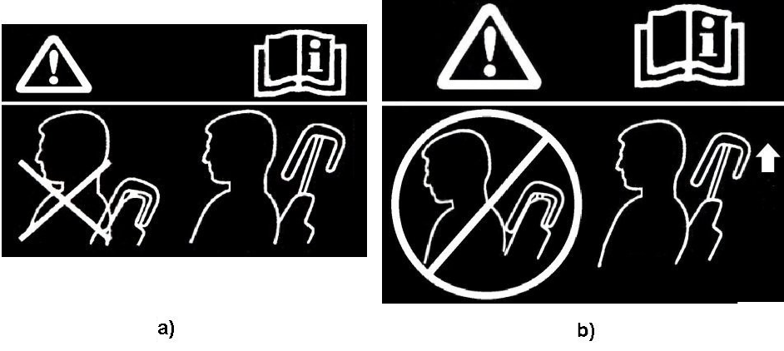

5.9 Требования, касающиеся манекена BioRID II

До проведения дальнейшей оценки использование манекена BioRID II ООН ограничивается сиденьями, обеспечивающими расчетный угол наклона туловища не менее 20° и не более 30°. Однако по просьбе изготовителя проведение испытаний сидений с углом наклона туловища 15–20° допускается под углом 20° или в ближайшем к нему верхнем положении блокировки.

5.9.1 Каждый подголовник, подвергаемый в соответствии с приложением 14 испытанию с помощью динамометрического испытательного стенда в режиме ускорения в переднем направлении с использованием   
манекена BioRID II ООН, соответствующего 50‑му процентилю репрезентативности лиц мужского пола, должен отвечать требованиям пункта 5.9.2.

5.9.2 Критерии оценки

Каждый подголовник должен ограничивать перемещение головы и шеи в следующих пределах:

Taблица 1  
Критерии травмирования

| *NIC* | *Max* | *25 м2/с2* |
| --- | --- | --- |
|  |  |  |
| Верхний шейный отдел | FX | 360 Н |
|  | *MY(флекс./экстенз.)* | 30 Нм |
| Нижний шейный отдел | FX | надлежит определить |
|  | *MY(флекс./экстенз.)* | 30 Нм |

*Примечание*: Критерии травмирования рассчитывают без учета отскока головы. В случае критериев травмирования в результате сдвига верхнего и нижнего шейного отдела оценивают как положительные, так и отрицательные значения».

*Пункт 5.14 (прежний)*,изменить нумерацию на 5.10*,* а текст следующим образом:

«5.10 Регулируемый подголовник не должен устанавливаться на высоту, превышающую максимальную высоту его использования, и должна исключаться возможность его снятия, если только водитель или пассажир не предпринимает преднамеренных действий, которые явно отличаются от действий, необходимых для регулировки его высоты».

*Пункт 5.15 (прежний)*, изменить нумерацию на 5.11*,* а текст следующим образом:

«5.11 В случае сиденья с установленным подголовником прочность спинки сиденья и ее устройств блокировки считается достаточной в соответствии с требованиями пункта 6.2 ниже, если после испытания, указанного в пункте 5.7.3 выше, не произошло поломки сиденья или его спинки; в противном случае должно быть продемонстрировано, что сиденье может отвечать требованиям, определенным в пункте 6.2 ниже, без поломки».

*Пункты 5.16 и 5.16.1 (прежние)*, изменить нумерацию на 5.12 и 5.12.1.

*Пункты 5.16.2 и 5.16.3 (прежние)*, изменить нумерацию на 5.12.2 и 5.12.3*,* а текст следующим образом:

«5.12.2 Системы перегородок

…

Для встроенного подголовника граница между подголовником и спинкой сиденья определяется в соответствии с пунктом 5.12.1.

Все измерения…».

*Пункт 5.16.3 (прежний)*, изменить нумерацию на 5.12.3, а текст следующим образом:

«5.12.3 Требования, указанные в пунктах 5.12.1 и 5.12.2 выше, не применяются к системам крепления багажа, которые приводятся в действие автоматически в случае столкновения. Изготовитель должен предоставить технической службе удовлетворительные доказательства того, что защита, обеспечиваемая такими системами, эквивалентна защите, описанной в пунктах 5.12.1 и 5.12.2».

*Включить новый пункт 6.1.5* следующего содержания:

«6.1.5 Для подтверждения соответствия пунктам 5.6–5.8 настоящих Правил любая регулируемая опора должна быть установлена в предусмотренное конструкцией самое заднее или открытое положение».

*Пункт 6.2.1* изменить следующим образом:

«6.2.1 К верхней части рамы спинки при помощи элемента, моделирующего спину манекена, изображенного в добавлении 1 к приложению 3 к настоящим Правилам, прилагается в продольном направлении сила, направленная назад и сообщающая момент, равный 53 даНм, относительно точки R.

В случае спинок сидений, у которых часть или вся опорная рама (включая подголовники) является общей для нескольких сидячих мест, испытание на смещение и прочность проводится одновременно для всех этих сидячих мест».

*Пункт 6.4.3* изменить следующим образом:

«6.4.3 Испытание на определение смещения подголовника назад».

*Пункты 6.4.3.1–6.4.3.6* исключить.

*Пункт 6.5.1* изменить следующим образом:

«6.5.1 Высота любого подголовника определяется в соответствии с приложением 10».

*Пункты 6.5.2–6.5.4* исключить.

*Пункты 6.6–6.6.2* изменить следующим образом:

«6.6 Определение ширины подголовника

6.6.1 Ширина любого подголовника определяется в соответствии с приложением 4.

6.6.2 Шириной подголовника, которую следует принимать во внимание при применении требований, предусмотренных в пункте 5.6.3 выше, является расстояние L и L', измеряемое между плоскостями P и P' на плоскости S1».

*Пункт 6.6.3* исключить.

*Пункты 6.7 и 6.7.1* изменить следующим образом:

«6.7 Определение расстояния "a" проемов подголовника

6.7.1 Расстояние "a" проемов в подголовниках определяется в соответствии с приложением8».

*Пункты 6.7.2 и 6.7.3* исключить.

*Пункт 6.8.1.3.1* изменить следующим образом:

«6.8.1.3.1 Зона 3 определяется в качестве части спинки сиденья или многоместного нераздельного сиденья, расположенной над горизонтальными плоскостями, определенными в пункте 5.2.4.1.3 выше, за исключением частей, относящихся к зонам 1 и 2».

*Пункт 6.9* изменить следующим образом:

«6.9 Эквивалентные методы испытания

Если вместо методов испытаний, указанных в пунктах 6.2, 6.3 выше или в приложении 5, в приложении 6 или приложении 12, используются другие методы испытания, то необходимо доказать их эквивалентность».

*Пункт 7.1* изменить следующим образом:

«7.1 Каждое транспортное средство, официально утвержденное на основании настоящих Правил, должно быть изготовлено таким образом, чтобы оно соответствовало официально утвержденному типу, удовлетворяя требованиям, изложенным в пункте 5 выше. Вместе с тем в случае подголовников, определенных в пунктах 2.13.2 и 2.13.3 выше, транспортное средство считается соответствующим официально утвержденному типу, даже если оно поступает в продажу с сиденьями, не имеющими подголовников».

*Включить новые пункты 13.13–13.13.5* следующего содержания:

«13.13 Начиная с официальной даты вступления в силу поправок серии 10 ни одна из Договаривающихся сторон, применяющих настоящие Правила, не должна отказывать в предоставлении или признании официальных утверждений типа ООН на основании настоящих Правил с внесенными в них поправками серии 10.

13.13.1 Начиная с 1 сентября 2022 года Договаривающиеся стороны, применяющие настоящие Правила, не обязаны признавать официальные утверждения типа ООН, выданные на основании поправок предшествующих серий, которые были первоначально распространены не ранее 1 сентября 2022 года.

13.13.2 До 1 сентября 2026 года Договаривающиеся стороны, применяющие настоящие Правила, признают официальные утверждения типа ООН на основании поправок предшествующих серий, которые были первоначально распространены до 1 сентября 2022 года.

13.13.3 Начиная 1 сентября 2026 года Договаривающиеся стороны, применяющие настоящие Правила, не обязаны признавать официальные утверждения типа, выданные на основании поправок предыдущих серий к настоящим Правилам.

13.13.4 Независимо от пункта 13.13.3 Договаривающиеся стороны, применяющие настоящие Правила, продолжают признавать официальные утверждения типа ООН, выданные на основании поправок предыдущих серий к настоящим Правилам и касающиеся транспортных средств, которые не затронуты изменениями, внесенными на основании поправок серии 10.

13.13.5 Договаривающиеся стороны, применяющие настоящие Правила, не отказывают в предоставлении или распространении официальных утверждений типа ООН на основании какой-либо предыдущей серии поправок к настоящим Правилам или их распространений».

*Приложение 1, пункт 15* изменить следующим образом:

«15. Примечания (уточнить также значения) ».

*Приложение 1, примечание* изменить следующим образом:

«*Примечание*: В случае сидений, на которых установлены или могут быть установлены подголовники, указанные в пунктах 2.13.2 и 2.13.3 настоящих Правил, подголовник должен быть показан на всех чертежах, схемах и фотографиях».

*Приложение 2* изменить следующим образом:

«Приложение 2

Схемы знаков официального утверждения

Образец А  
(см. пункты 4.4, 4.4.1, 4.4.2 и 4.4.3 настоящих Правил)

Транспортные средства, имеющие по крайней мере одно сиденье, на котором установлен или может быть установлен подголовник

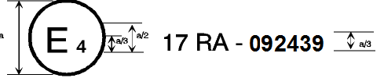

**17 RA – 102439**

a = 8 мм мин.

Приведенный выше знак официального утверждения, проставленный на транспортном средстве, указывает, что данный тип транспортного средства официально утвержден в Нидерландах (Е 4) в отношении прочности сидений, на которые установлены или могут быть установлены подголовники, а также в отношении характеристик этих подголовников на основании Правил № 17 ООН под номером официального утверждения 102439. Первые две цифры номера официального утверждения указывают, что к моменту предоставления официального утверждения в Правила уже были включены поправки серии 10. Приведенный выше знак официального утверждения также указывает, что данный тип транспортного средства был официально утвержден на основании Правил № 17 ООН в отношении прочности остальных сидений транспортного средства, которые не оборудованы или не могут быть оборудованы подголовниками.

Образец В  
(см. пункты 4.4, 4.4.1 и 4.4.2 настоящих Правил)

Транспортные средства с сиденьями, которые не оборудованы или не могут быть оборудованы подголовниками

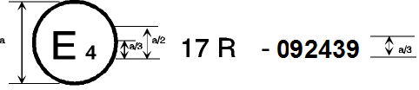

**17 R – 102439**

**-102439**

a = 8 мм мин.

Приведенный выше знак официального утверждения, проставленный на транспортном средстве, указывает, что на данном типе транспортного средства установлены сиденья, которые не оборудованы или не могут быть оборудованы подголовниками, и что он официально утвержден в Нидерландах (Е 4) в отношении прочности сидений и их креплений на основании Правил № 17 ООН под номером официального утверждения102439. Первые две цифры номера официального утверждения указывают, что к моменту предоставления официального утверждения Правила уже содержали поправки серии 10.

Образец С  
(см. пункт 4.5 настоящих Правил)

Транспортное средство, оборудованное по крайней мере одним сиденьем, на котором установлен или может быть установлен подголовник

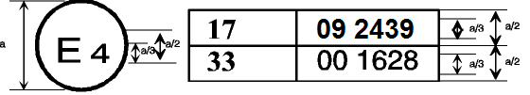

**17A**

**00 1628**

**10 2439**

**33**

a = 8 мм мин.

Приведенный выше знак официального утверждения, проставленный на транспортном средстве, указывает, что данный тип транспортного средства, имеющий по крайней мере одно сиденье, на котором установлен или может быть установлен подголовник, официально утвержден в Нидерландах (Е 4) на основании Правил № 17 ООН и Правил № 33 ООН[3]1.

Номера официального утверждения указывают, что к моменту предоставления официальных утверждений в Правила № 17 ООН были включены поправки серии 10, а Правила № 33 еще были в их первоначальном варианте. Приведенный выше знак официального утверждения также указывает, что данный тип транспортного средства утвержден на основании Правил № 17 ООН в отношении прочности остальных сидений транспортного средства, на которых не установлены и не могут быть установлены подголовники.

Образец D  
(см. пункт 4.5 настоящих Правил)

Транспортное средство с сиденьями, на которых не установлены или не могут быть установлены подголовники



**00 1628**

**10 2439**

**33**

**17**

a = 8 мм мин.

Приведенный выше знак официального утверждения, проставленный на транспортном средстве, указывает, что данный тип транспортного средства официально утвержден в Нидерландах (Е 4) в отношении сидений, на которых не установлены или не могут быть установлены подголовники, на основании Правил № 17 ООН и Правил № 33 ООН1. Знак официального утверждения указывает, что к моменту предоставления официальных утверждений в Правила № 17 ООН были включены поправки серии 10, а Правила № 33 еще были в их первоначальном варианте».

*Приложение 4* изменить следующим образом:

«Приложение 4

Процедура испытания в целях измерения минимальной ширины

1. Цель

Цель настоящей процедуры испытания состоит в том, чтобы подтвердить соответствие требованиям, касающимся минимальной ширины, описанным в пункте 5.6.3 настоящих Правил.

2. Процедура измерения ширины

2.1 Сиденье регулируется таким образом, чтобы его точка Н совпала с точкой R; если спинка сиденья регулируется, то она устанавливается под конструкционным углом; обе регулировки осуществляются в соответствии с требованиями пункта 2.1 приложения 11.

2.2 Плоскость S1 перпендикулярна исходной линии и расположена на 65 ± 3 мм ниже верха подголовника.

2.3 Плоскости Р и P' представляют собой вертикальные продольные плоскости, проходящие по касательной к каждой стороне измеряемого подголовника.

2.4 Определяются расстояния L и L', измеряемые в плоскости S1, между вертикальной продольной плоскостью, проходящей через исходную линию туловища, и вертикальными продольными плоскостями Р и P'.

Рис. 4-1

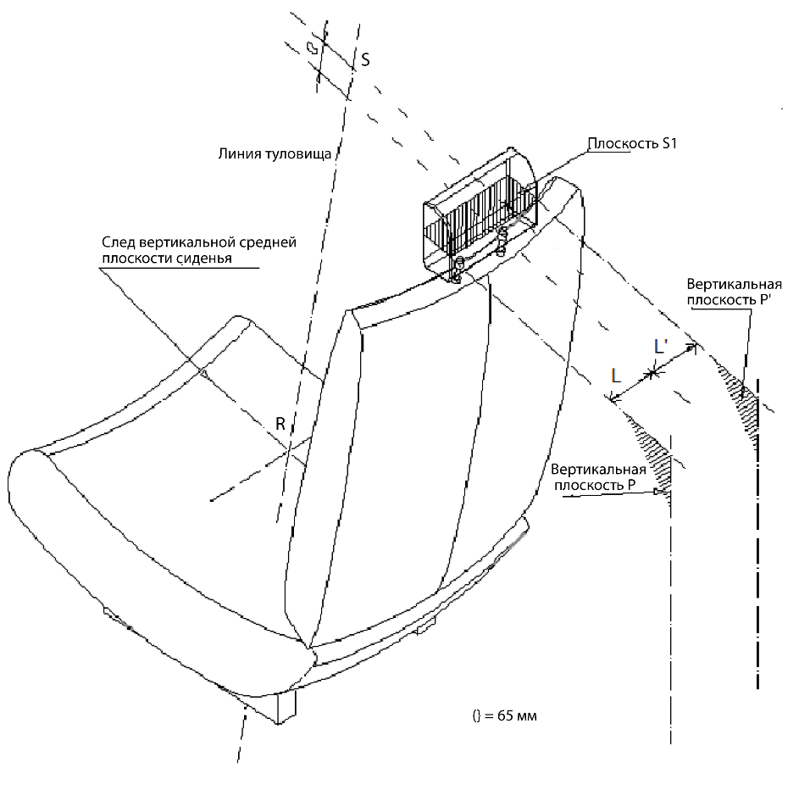»

*Приложение 5* изменить следующим образом:

«Приложение 5

Процедура испытания на смещение и на прочность

1. Цель

Подтвердить соблюдение требований в отношении смещения, содержащихся в пункте 5.6.4 настоящих Правил, в соответствии с пунктом 2 настоящего приложения.

Подтвердить соблюдение требований в отношении смещения, содержащихся в пункте 5.7.2 настоящих Правил, в соответствии с пунктом 2 настоящего приложения.

Подтвердить соблюдение требований в отношении прочности, содержащихся в пункте 5.7.3 настоящих Правил, в соответствии с пунктом 3 настоящего приложения.

2. Процедура испытания на смещение

Векторы нагрузки, создающие крутящий момент, действующий на подголовник, изначально лежат в вертикальной плоскости, параллельной средней продольной линии транспортного средства.

2.1 Установка сиденья

Если спинка сиденья регулируется, то она устанавливается в положение, указанное изготовителем транспортного средства. Если предусмотрено несколько положений наклона, самых близких к положению, указанному изготовителем, то наклон спинки сиденья устанавливается в положение, наиболее близкое к положению, указанному изготовителем, причем назад от него. Если положение подголовника не зависит от наклона спинки сиденья, то факт соответствия определяется в положении наклона спинки сиденья, указанном изготовителем. Подголовник устанавливается в самое высокое положение регулировки по вертикали, предусмотренное для использования водителем или пассажиром. Подголовник устанавливается в крайнее заднее (по отношению к сиденью) положение регулировки заднего расстояния по горизонтали.

2.2 На сиденье устанавливается испытательное устройство с линейкой, помещенной на модели головы в крайнее заднее положение, у которого при виде сбоку размеры спинного элемента и исходная линия туловища (вертикальная осевая линия) соответствуют размерам объемного механизма определения точки Н, описание которого содержится в приложении 3.

2.3 Определяется смещение линии туловища при помощи создания крутящего момента в заднем направлении величиной 373 ± 7,5 Нм вокруг точки R путем приложения силы к спинке сиденья с помощью спинного элемента со скоростью 2,5–3,7 Нм/с. Начальная точка приложения вектора силы, создающей вращательный момент, к спинному элементу должна находиться на высоте 290 ± 13 мм. Вектор силы прилагается перпендикулярно линии туловища и поддерживается в пределах 2º от вертикальной плоскости, параллельной вертикальной продольной нулевой плоскости транспортного средства. К спинному элементу прилагается усилие, с тем чтобы он повернулся вокруг точки R. Вектор силы поворачивается в направлении, соответствующем повороту спинного элемента. В случае одновременного испытания нераздельных сидений ко всем сидячим местам нераздельных сидений — независимо от того, оснащены эти места подголовниками или нет, — применяется момент силы в направлении назад.

2.4 Положение спинного элемента, определенное в пункте 2.3 настоящего приложения, поддерживается. С помощью сферической модели головы диаметром 165 ± 2 мм определяется начальное исходное положение модели головы путем приложения перпендикулярно к смещенной исходной линии туловища первоначальной нагрузки в заднем направлении, проходящей по осевой линии сиденья на высоте 65 ± 3 мм ниже верха подголовника, которая должна создавать крутящий момент величиной 373 ± 7,5 Нм вокруг точки R. После поддержания этого момента в течение по крайней мере 5 секунд измеряется смещение модели головы в заднем направлении в процессе приложения нагрузки.

2.5 При определении смещения в заднем направлении для подголовников, имеющих проем свыше 60 мм, в соответствии с пунктом 5.6.4 настоящих Правил нагрузка, указанная выше, прилагается через центр тяжести наименьшего из сечений проема вдоль поперечных плоскостей, параллельных исходной линии туловища.

2.6 Если наличие проемов препятствует приложению силы, как указано в пункте 2.4 настоящего приложения, на расстоянии 65 ± 3 мм от верха подголовника, то это расстояние можно уменьшить таким образом, чтобы вектор приложения силы проходил через осевую линию элемента каркаса, расположенного как можно ближе к проему.

3. Прочность

3.1 Нагрузка, указанная в пункте 2.4 настоящего приложения, увеличивается со скоростью 5–200 Н/с до достижения величины, равной 890 ± 5 Н, и прилагаемая нагрузка поддерживается в течение 5 секунд без разрушения сиденья или подголовника в любом виде.

Рис. 5-1

r: исходная линия

r1: смещенная исходная линия

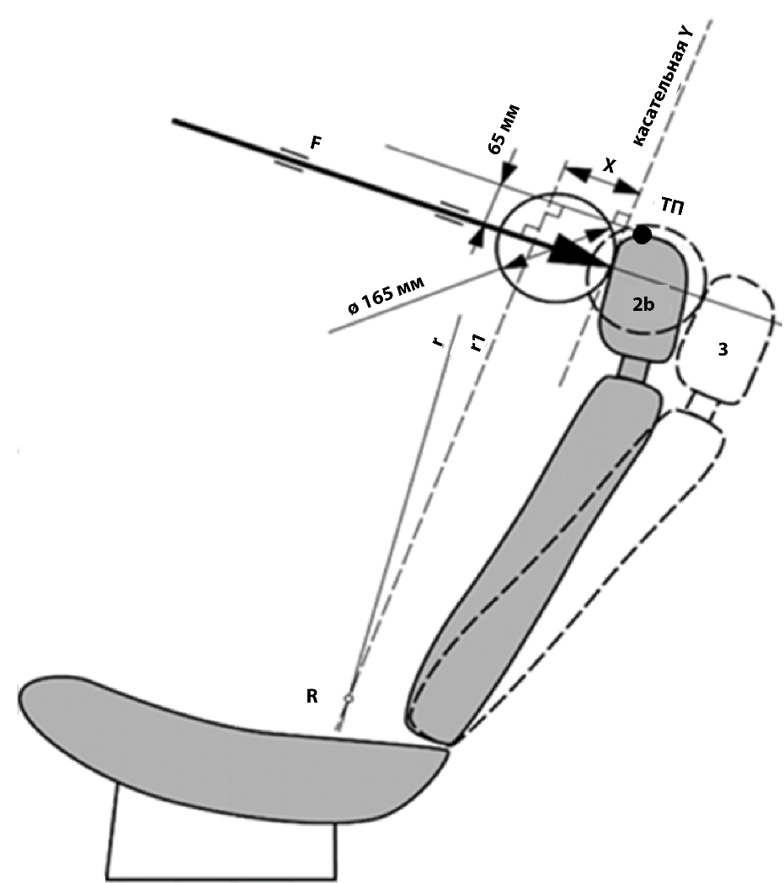»

*Приложение 6*

*Пункт 1.4.2* изменить следующим образом:

«1.4.2 Испытания подголовника сзади

Модель головы…».

*Пункт 1.4.2.1* исключить.

*Пункт 1.4.2.3 (прежний)*, изменить нумерацию на 1.4.2.2, а текст следующим образом:

«1.4.2.2 Задние зоны должны быть соответственно ограничены горизонтальной плоскостью, касательной к вершине подголовника, определенного в пункте 6.5 настоящих Правил».

*Приложение 8* изменить следующим образом:

«Приложение 8

Процедура испытания для измерения проемов

1. Цель

Цель настоящей процедуры испытания состоит в оценке любых проемов в подголовниках, а также проемов между низом подголовника и верхом спинки сиденья в соответствии с требованиями пунктов 5.6.4 и 5.6.5 настоящих Правил.

Любые проемы в подголовнике измеряются с помощью сферы с использованием процедуры, описанной в пункте 2 настоящего приложения.

Проемы между низом подголовника и верхом спинки сиденья измеряются с помощью сферы с использованием процедуры, описанной в пунктах 2.1–2.5 настоящего приложения, или по выбору изготовителя с использованием линейной процедуры измерения, описанной в пункте 3 настоящего приложения.

2. Измерение проемов с помощью сферы

2.1 Сиденье регулируется таким образом, чтобы его точка Н совпала с точкой R; если спинка сиденья регулируется, то она устанавливается под конструкционным углом наклона; обе регулировки осуществляются в соответствии с требованиями пункта 2.1 приложения 11.

2.2 Подголовник устанавливается в свое самое низкое положение по высоте и в любое из положений регулировки заднего расстояния, предусмотренных для использования водителем или пассажиром.

2.3 Зоной измерения является любая точка между двумя вертикальными продольными плоскостями, проходящими на расстоянии 85 мм с одной и с другой стороны от исходной линии туловища над верхней частью спинки сиденья на высоте более 540 мм.

2.4 При нагрузке не более 5 Н, воздействующей на зону измерения, указанную в пункте 2.2 выше, сферическая модель головы диаметром 165 ± 2 мм прилагается к любому проему таким образом, чтобы в пределах этой зоны было не менее двух точек контакта.

2.5 Размер проема определяется путем измерения расстояния по прямой линии между внутренними краями двух наиболее удаленных точек контакта, как показано на рис. 8-1, 8-2 и 8-3.

2.6 Что касается проемов в подголовнике, то, если результаты измерения, которое описывается в пункте 2.5 настоящего приложения, превышают 60 мм, для подтверждения соответствия требованиям пункта 5.6.4 настоящих Правил применяется процедура испытания спинки сиденья на смещение, описанная в приложении 5, путем приложения к каждому проему, с использованием сферы диаметром 165 мм, силы, проходящей через центр тяжести наименьшего из участков проема вдоль поперечных плоскостей, параллельных исходной линии, которая должна создавать крутящий момент величиной в 373 Нм вокруг точки R.

Рис. 8-1  
Измерение вертикального проема "а"

*Примечание*: Сечение А−А определяется в той точке поверхности, в которой сфера входит в проем на максимальную глубину без приложения какого-либо усилия.

Рис. 8-2  
Измерение горизонтального проема "а"

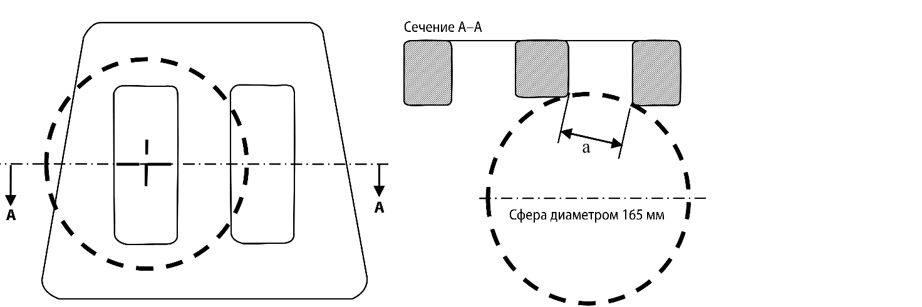

*Примечание*:Сечение А−А определяется в той точке поверхности, в которой сфера входит в проем на максимальную глубину без приложения какого-либо усилия.

Рис. 8-3  
Часть проема на высоте более 540 мм

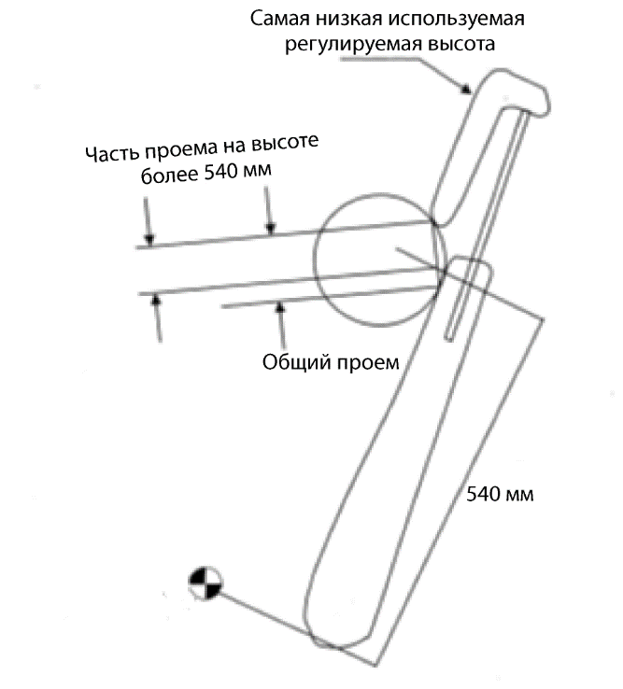

3. Линейное измерение проема

3.1 Сиденье регулируется таким образом, чтобы его точка Н совпала с точкой R; если спинка сиденья регулируется, то она устанавливается под конструкционным углом наклона; обе регулировки осуществляются в соответствии с требованиями пункта 2.1 приложения 10.

3.2 Подголовник устанавливается в самое низкое положение по высоте и в любое из положений регулировки заднего расстояния, предусмотренных для использования водителем или пассажиром.

3.3 Проем измеряется в продольной вертикальной плоскости через точку R в качестве расстояния, перпендикулярного обеим параллельным плоскостям, как это описано ниже (см. рис. 8-4):

a) каждая плоскость перпендикулярна конструктивной исходной линии туловища;

b) одна из плоскостей проходит по касательной к нижнему краю подголовника;

c) другая плоскость проходит по касательной к верхнему краю спинки сиденья.

Рис. 8-4  
Измеряемый проем между подголовником и верхним краем спинки сиденья

»

R

*Приложение 9*

*Пункт 3.1* изменить следующим образом:

«3.1 Кузов легкового автомобиля прочно прикрепляется к испытательным салазкам, причем это крепление не должно повышать прочность спинок сидений и системы перегородок. После установки испытательных блоков в положение, описанное в пункте 2.1 или 2.2, кузову легкового автомобиля сообщается замедление или, по выбору подателя заявки, ускорение таким образом, чтобы кривая не выходила за пределы графика, приведенного в добавлении к приложению 9, и общее изменение скорости ΔV составляло 50 +0/−2 км/ч. В альтернативном случае с согласия изготовителя описанный выше диапазон значений испытательного импульса может использоваться для испытания сидений на прочность в соответствии с пунктом 6.3.1 настоящих Правил».

*Приложение 9, добавление*, изменить нумерацию рисунка на 9-3.

*Включить* *новые приложения 10–15* следующего содержания:

«Приложение 10

Процедура испытания в целях измерения высоты

1. Цель

Цель настоящей процедуры испытаний состоит в подтверждении соответствия требованиям, касающимся высоты и изложенным в пункте 5.6.2 настоящих Правил.

2. Процедура измерения высоты

Соответствие требованиям пункта 5.6.2 настоящих Правил подтверждается путем использования процедуры измерения высоты, определенной в пунктах 2.2 и 2.3 настоящего приложения.

2.1 Соотношение между точкой H и точкой R

Сиденье регулируется таким образом, чтобы его точка H совпала с точкой R; если спинка сиденья регулируется, то она устанавливается под углом наклона, соответствующим конструкционному углу наклона туловища; соотношение между точкой H и точкой R должно соответствовать требованиям пункта 2.1.1 приложения 11.

Если на других этапах испытания подголовника было установлено, что точка H и фактический угол наклона туловища соответствуют пункту 2.1.1 приложения 11, то проводить повторную проверку данного соотношения нет необходимости в контексте процедуры измерения высоты, предусмотренной в настоящем приложении.

Альтернативный вариант:

Если на других этапах испытания подголовника было установлено, что точка H и/или фактический угол наклона туловища не соответствуют пункту 2.1.1 приложения 11 и, следовательно, были применены положения пункта 2.1.3 или 2.1.4 приложения 11, то повторная проверка данного соотношения не проводится в контексте измерения высоты.

2.2 Устройство для измерения высоты

Измерение высоты основано на использовании устройства, облегчающего измерение координат.

2.3 Измерение высоты

Все измерения производятся в средней продольной плоскости положения сидячего места.

2.3.1 Определение точки контакта (ТК) (см. рис. 10-1)

Установить подголовник в указанное изготовителем положение регулировки, предусмотренное для использования мужчиной средней комплекции[4]. При отсутствии каких-либо указаний подголовник устанавливают в положение регулировки, как можно более близкое к среднему положению. Если два положения регулировки равноудалены от среднего положения, то подголовник устанавливают в более высокое по сравнению со средним положение и/или в положение регулировки сзади средней точки.

В случае подголовников, не регулируемых по высоте, используют фиксируемое положение.

Если подголовник имеет только одно используемое положение, то такой подголовник рассматривают как нерегулируемый по высоте.

ТК определяется как точка пересечения горизонтальной линии, проведенной на высоте координаты Z задней части модели головы мужчины средней комплекции (указана в таблице 10-1), с передней поверхностью подголовника, как показано на рис. 10-1.

Точка ТК, после того как она установлена, считается виртуальной исходной точкой сиденья (с координатами X и Z).

В случаях, когда определить ТК не представляется возможным, поскольку горизонтальная линия, проведенная через заднюю часть модели головы мужчины средней комплекции, проходит выше подголовника, этот подголовник необходимо выдвинуть вверх до следующего положения блокировки и тогда определить точку ТК.

Если же и в этом случае получить точку пересечения не удается, то за ТК принимают точку, отмеченную на горизонтали по верху модели головы [подголовника].

Под горизонтальным верхом подголовника понимается его крайняя верхняя точка, полученная путем смещения вниз горизонтальной линии, проведенной в средней продольной плоскости сидячего места, до ее соприкосновения с подголовником (см. рис. 10-4).

Если на одной и той же высоте расположены несколько точек, то за ТК принимают точку на горизонтали по верху подголовника, наиболее выступающую вперед в продольной плоскости.

*Примечание*: В настоящем пункте 2.3.1 оговаривается только ТК.

В случаях, когда определить ТК не представляется возможным, поскольку горизонтальная линия, проведенная через заднюю часть модели головы мужчины средней комплекции, проходит на уровне проема в подголовнике, для определения ТК используют сферу диаметром 165 мм, центр которой приходится на ту же высоту, что и горизонтальная линия, проведенная через заднюю часть модели головы мужчины средней комплекции.

ТК определяют в момент первого контакта сферы с подголовником;   
за ТК принимают крайнюю заднюю точку сферы в зоне проема (см. рис. 10‑5).

2.3.2 Определение точки пересечения (ТП)

Установить подголовник в крайнее верхнее положение регулировки. Если подголовник является наклонным или регулируемым в переднем–заднем направлении, то сохраняют тот наклон и ту регулировку вперед–назад, которые использовались при определении ТК.

ТП определяется на передней поверхности подголовника и представляет собой точку пересечения с вертикальной линией, проведенной от ТК (см. рис. 10-2), с отступом назад на "расстояние x" (приведено в таблице 10-1).

Если расположение ТП приходится на горизонтальный верх подголовника, но со смещением назад, то за ТП принимают точку, отмеченную на горизонтали по верху подголовника (см. рис. 10-4).

*Примечание*: При любом аналогичном подходе учитывают все ссылки на "горизонтальный верх".

Если за ТК принимают точку, отмеченную на горизонтали по верху подголовника согласно пункту 2.3.1, и при этом расположение ТП не приходится на поверхность подголовника, то за ТП также принимают точку, отмеченную на горизонтали по верху модели головы подголовника, как она определена в соответствии с пунктом 2.3.1 настоящего приложения.

Установленной точки ТП придерживаются в любом положении регулировки.

В случае подголовников, не регулируемых по высоте, ТП надлежит определять в фиксируемом положении.

Taблица 10-1

| *Таблица с данными, обозначающими положение головы*  *Расположение задней части модели головы сидящих в автомобиле мужчин двух комплекций по отношению к точке R при различных конструкционных углах наклона туловища и с учетом "расстояния x" между ними* | | | | |
| --- | --- | --- | --- | --- |
| *Конструкционный угол наклона туловища* | *Координата Х задней части модели головы, рассчитанная для мужчины средней комплекции* | *Координата Z задней части модели головы, рассчитанная для мужчины средней комплекции* | *Координата Х задней части модели головы, рассчитанная для мужчины крупной комплекции*2 | *"Расстояние x": расстояние между координатами Х задней части модели головы мужчин обеих комплекций* |
|  | 504,5*sin (конструкционный угол наклона туловища —  2,6) + 71 | 504,5*cos (конструкционный угол наклона туловища —  2,6) + 203 | 593*sin (конструкционный угол наклона туловища —  2,6) + 76 | 88,5*sin (конструкционный угол наклона туловища —  2,6) + 5 |
| 5 | 92 | 707 | 101 | 9 |
| 6 | 101 | 707 | 111 | 10 |
| 7 | 110 | 706 | 121 | 12 |
| 8 | 118 | 705 | 132 | 13 |
| 9 | 127 | 704 | 142 | 15 |
| 10 | 136 | 703 | 152 | 16 |
| 11 | 145 | 702 | 163 | 18 |
| 12 | 153 | 701 | 173 | 19 |
| 13 | 162 | 699 | 183 | 21 |
| 14 | 171 | 698 | 193 | 22 |
| 15 | 179 | 696 | 203 | 24 |
| 16 | 188 | 694 | 213 | 26 |
| 17 | 196 | 692 | 223 | 27 |
| 18 | 205 | 689 | 233 | 29 |
| 19 | 213 | 687 | 243 | 30 |
| 20 | 222 | 684 | 253 | 31 |
| 21 | 230 | 682 | 263 | 33 |
| 22 | 239 | 679 | 273 | 34 |
| 23 | 247 | 676 | 283 | 36 |
| 24 | 255 | 673 | 292 | 37 |
| 25 | 263 | 669 | 302 | 39 |
| 26 | 271 | 666 | 312 | 40 |
| 27 | 279 | 662 | 321 | 42 |
| 28 | 287 | 659 | 330 | 43 |
| 29 | 295 | 655 | 340 | 44 |
| 30 | 303 | 651 | 349 | 46 |

2 Мужчина крупной комплекции имитируется при помощи виртуально масштабированного модуля сочленения туловище–шея; если в случае мужчины средней комплекции используют модуль с размерами 504,5 мм и 203 мм с градуированной линейкой, введенной в модель головы с тыльной стороны на 71 мм, то для мужчины крупной комплекции размеры масштабированного модуля составляют 593 мм и 219 мм соответственно с градуированной линейкой, введенной в модель головы с тыльной стороны на 76 мм.

2.3.3 Определение максимальной высоты подголовника

Высота подголовника — это расстояние от точки R, измеряемое параллельно исходной линии туловища и ограничиваемое линией, перпендикулярной исходной линии туловища с пересечением в точке ТП (см. рис. 10-3).

После определения координат ТП максимальную высоту подголовника можно рассчитать по его продольному (ΔX) и вертикальному (ΔZ) расстоянию от точки R (см. рис. 10-3) следующим образом:

высота подголовника = ΔX ∙ SIN (конструкционный угол наклона туловища) + ΔZ ∙ COS (конструкционный угол наклона туловища).

2.3.3.1 Определение максимальной высоты подголовника в случае исключений по пунктам 5.6.2.3 и 5.6.2.5 настоящих Правил

Установить подголовник в самое высокое положение регулировки, предусмотренное для использования водителем или пассажиром, и измерить зазор между самой высокой точкой по осевой линии подголовника и внутренней поверхностью крыши или задним окном, пробуя проверить, проходит ли через зазор между ними сфера диаметром 50 ± 0,5 мм.

2.3.4 Определение минимальной высоты подголовника

Установить подголовник в самое низкое положение регулировки, предусмотренное для нормального использования, за исключением любого неиспользуемого положения, описанного в пункте 5.8 настоящих Правил.

Высота подголовника в этом самом низком положении использования — это расстояние от точки R, измеряемое параллельно исходной линии туловища и ограничиваемое линией, перпендикулярной исходной линии туловища с пересечением в точке ТП (ТП, определенная для максимальной высоты подголовника по пункту 2.3.3).

Рис. 10-1  
Гониометрия процедуры испытания с использованием устройства, облегчающего измерение координат

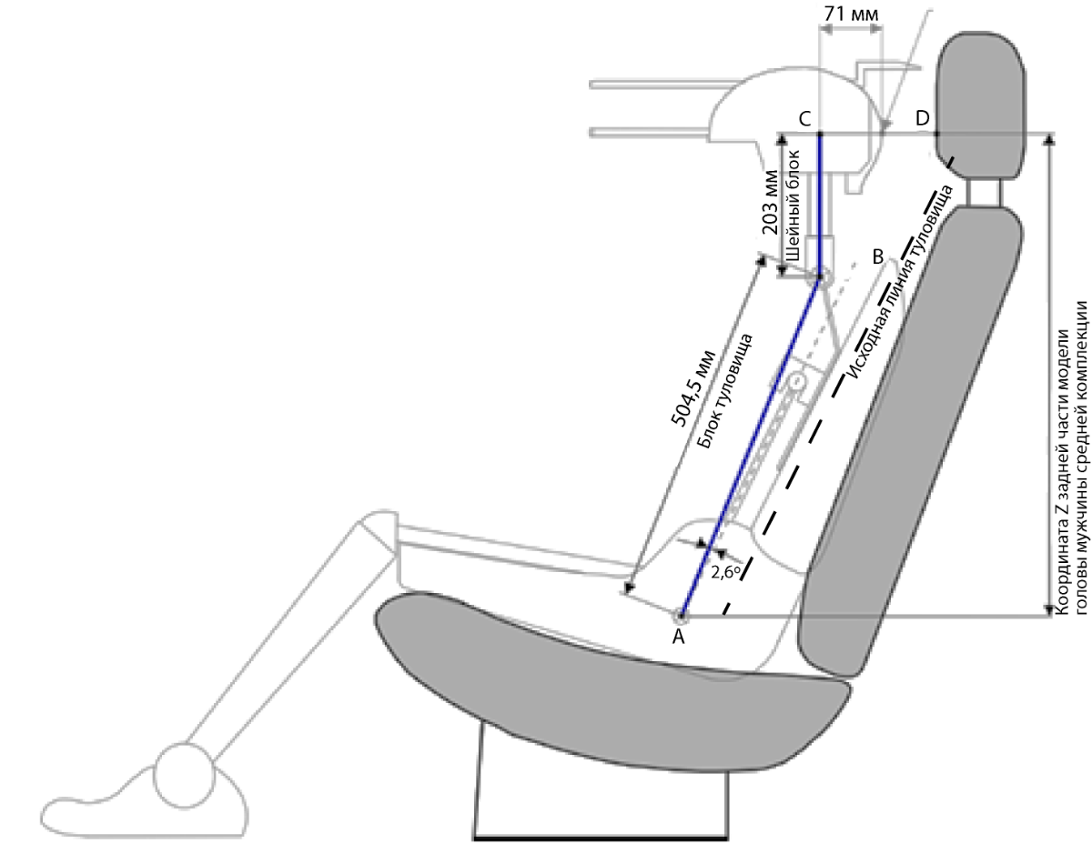

A — точка R

B — шарнирный шейный сустав

D — точка контакта (ТК)

Механизм определения точки Н показан только для разъяснения концепции, но для данной процедуры испытания не требуется.

Рис. 10-2

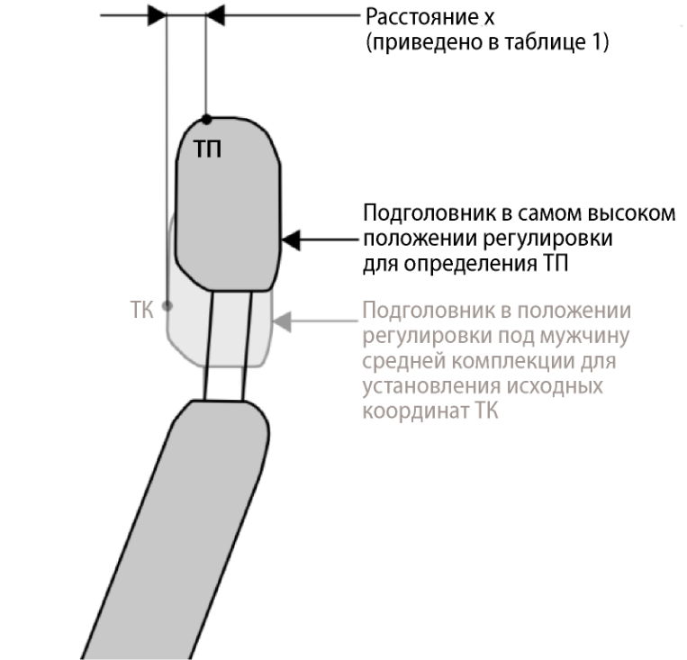

Рис. 10-3

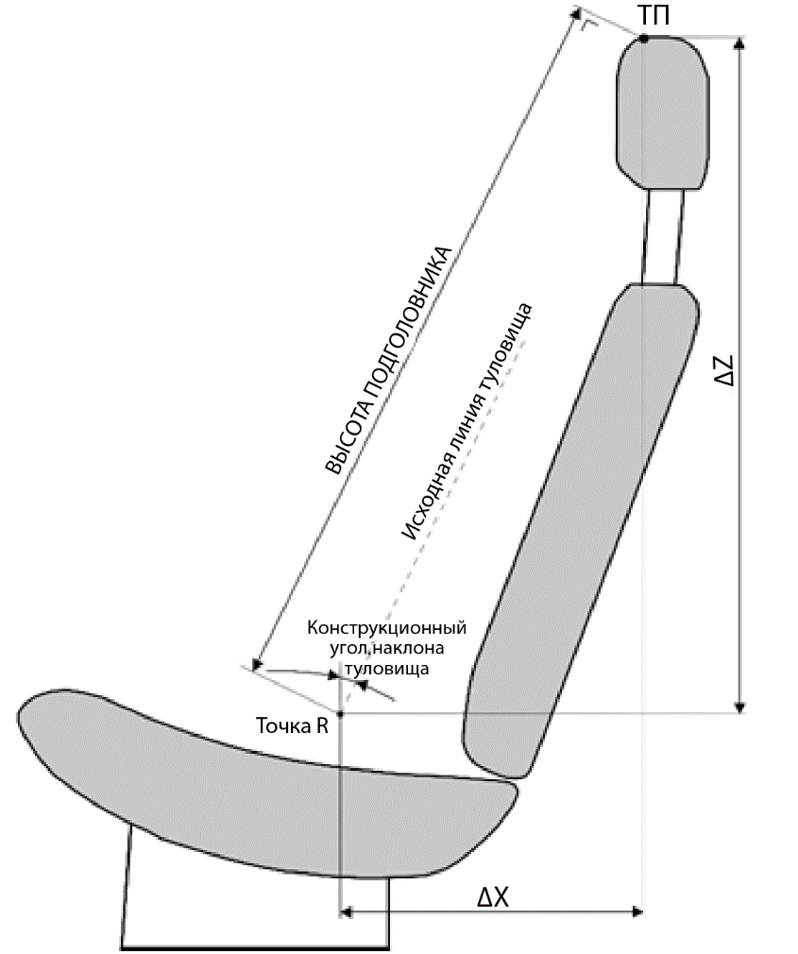

Рис. 10-4

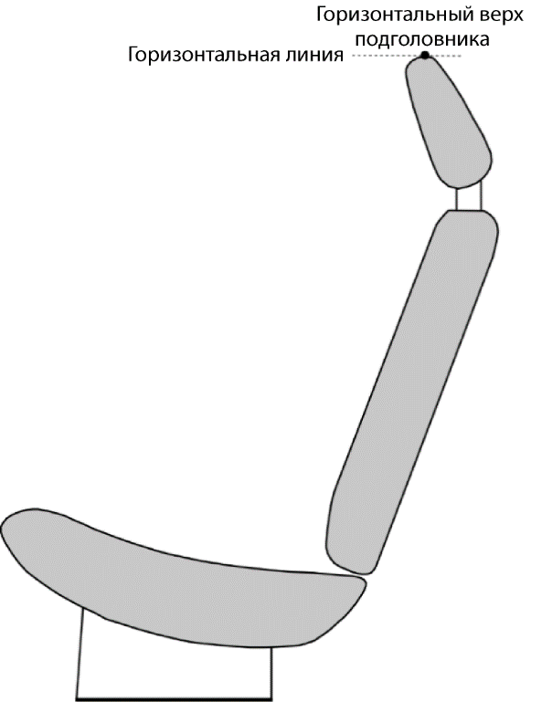

Рис. 10-5

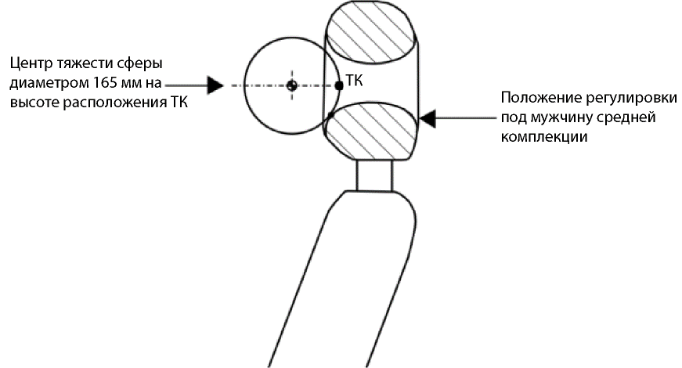

Рис. 10-6

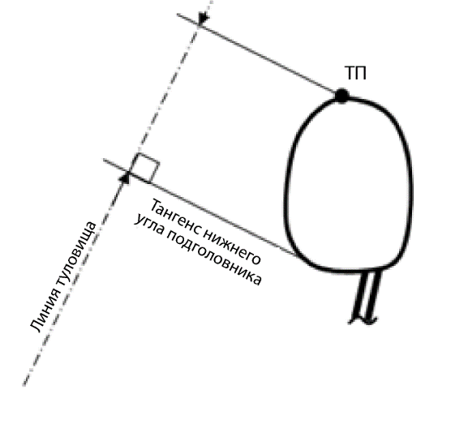

Приложение 11

Процедура испытания в целях измерения заднего расстояния

1. Цель

Подтвердить соответствие пункту 5.6.6, измерив заднее расстояние с использованием точки R в качестве исходной точки.

2. Процедура измерения заднего расстояния с использованием точки R в качестве исходной точки

Подтвердить соответствие пункту 5.6.6, измерив заднее расстояние с учетом точки R подголовника на основе использования устройства, облегчающего измерение координат, и с учетом габаритов, указанных на рис. 10-2 в приложении 10.

2.1 Установить сиденье таким образом, чтобы точка Н совпала с точкой R в соответствии с нижеследующими требованиями.

2.1.1 Соотношение между точкой Н и точкой R

Когда сиденье установлено в соответствии со спецификациями изготовителя и согласно процедуре, предусмотренной в приложении 3, точка Н, определяемая ее координатами, должна находиться в пределах квадрата с длиной стороны, равной 50 мм, и диагоналями, проведенными из точки пересечения горизонтальных и вертикальных сторон, которые пересекаются в точке R, а фактический угол наклона туловища не должен отличаться от конструкционного угла наклона туловища более чем на 5º.

2.1.2 Если эти требования удовлетворены, то точка R и конструкционный угол наклона туловища используются для проверки соответствия требованиям пункта 5.6.6 настоящих Правил.

2.1.3 Если точка Н или фактический угол наклона туловища не удовлетворяют требованиям пункта 2.1.1, то точка Н и фактический угол наклона туловища определяются еще два раза (всего три раза). Если результаты двух из этих трех измерений удовлетворяют требованиям, то в этом случае применяются положения пункта 2.1.2.

2.1.4 Если результаты как минимум двух из трех измерений, определенных в пункте 2.1.3, не удовлетворяют требованиям пункта 2.1.1, то во всех случаях, когда в настоящем приложении упоминается точка R или конструкционный угол наклона туловища, используется и считается приемлемым центроид, определенный по трем измеренным точкам, или среднее значение трех измеренных углов.

2.2 Спинка сиденья устанавливается под конструкционным углом.

2.3 Передний подголовник устанавливается таким образом, чтобы его точка ТП находилась на любой высоте (измеряемой в соответствии с приложением 10) от 720 мм до 830 мм включительно согласно пункту 5.6.2.1 настоящих Правил. Если самое низкое положение регулировки находится на высоте более 830 мм, то подголовник устанавливается в это самое низкое положение регулировки.

2.4 В случае подголовника с регулируемым задним расстоянием подголовник устанавливается в крайнее заднее положение таким образом, чтобы заднее расстояние было максимальным.

2.5 На подголовнике определяется точка D; точка D представляет собой точку пересечения прямой, проведенной горизонтально из точки С   
в направлении х, с передней поверхностью подголовника  
(см. рис. 10-1 в приложении 10).

2.6 Измеряется координата X точки D. Заднее расстояние с учетом точки R — это разница координаты X точки D и координаты X задней части головы мужчины среднего роста в соответствии с таблицей 10-1 в приложении 10.

Приложение 12

Процедура испытания на поглощение энергии подголовником

1. Цель

Энергопоглощающая способность подголовника оценивается путем подтверждения соблюдения пункта 5.7.1 настоящих Правил в соответствии с настоящим приложением.

2. Установка сиденья

Сиденье либо устанавливается на транспортном средстве, либо прочно закрепляется на испытательном стенде в том же положении, как и на транспортном средстве, с помощью элементов крепления, предусмотренных изготовителем, с тем чтобы исключить возможность его смещения в момент удара. Спинка сиденья устанавливается в соответствии с пунктом 6.1.1 Правил. Подголовник должен быть установлен на спинке сиденья таким же образом, как и на транспортном средстве. Если подголовник выполнен в виде отдельного элемента, то он закрепляется на той части конструкции транспортного средства, на которой он устанавливается в обычных условиях.

2.1 Передние зоны должны быть соответственно ограничены горизонтальной плоскостью, касательной к вершине подголовника, определенного в пункте 6.5 настоящих Правил.

3. Процедура испытания на поглощение энергии

Регулируемые подголовники подвергаются испытанию в любом положении регулировки по высоте и по заднему расстоянию.

3.1 Испытательное оборудование

3.1.1 Используется ударный механизм, оснащенный моделью головы в форме полусферы диаметром 165 ± 2 мм. Модель головы и его основание должны иметь такую общую массу, чтобы при скорости 24,1 км/ч в момент удара обеспечивалась энергия на уровне 152 Дж.

3.1.2 Ударный механизм оснащается акселерометром, выходной сигнал которого регистрируется измерительной цепью, которая должна соответствовать требованиям, применимым к классу частоты накала 600 Гц в соответствии со стандартом ISO 6487 (2002). Ось акселерометра совпадает с геометрическим центром модели головы и направлением удара. В качестве альтернативы ударный механизм может быть оснащен двумя акселерометрами, реагирующими на сигнал в направлении удара и устанавливаемыми симметрично по отношению к геометрическому центру сферической модели головы. В этом случае скорость замедления измеряется в качестве синхронной средней величины показаний обоих акселерометров.

3.2 Точность измерительного оборудования

Используемая регистрирующая аппаратура должна обеспечивать нижеследующую точность измерений.

3.2.1 Ускорение:

Точность: ±5 % от действительной величины;

Чувствительность в поперечном направлении: <5 % от нижнего значения шкалы.

3.2.2 Скорость:

Точность: ±2,5 % от действительной величины;

Чувствительность: 0,5 км/ч.

3.2.3 Регистрация времени

Аппаратура должна позволять регистрировать все процессы и явления, протекающие в течение тысячной доли секунды.

Начало удара в момент первого соприкосновения модели головы с испытываемой деталью определяется по показаниям, используемым для анализа результатов испытания.

3.3 Процедура испытания

3.3.1 Ударный элемент приводится в действие в направлении подголовника. В момент удара продольная ось ударного механизма должна отклоняться от горизонтали не более чем на ±2° и должна быть параллельной продольной оси транспортного средства, а скорость ударного механизма должна составлять 24,1 км/ч.

3.3.2 Удар производится по передней поверхности сиденья или подголовника в любой точке на высоте более 635 мм от точки R и на расстоянии 70 мм от вертикальной осевой линии подголовника и измеряется ускорение.

Приложение 13

Процедура испытания на удержание подголовника на установленной высоте

1. Цель

Подтвердить соблюдение требований пункта 5.7.4 настоящих Правил, касающихся удержания подголовника на установленной высоте в соответствии с настоящим приложением.

2. Процедура испытания на удержание подголовника на установленной высоте

2.1 Установка сиденья

Регулируемый подголовник устанавливается таким образом, чтобы его верх находился в любом из следующих положений регулировки по высоте при любом положении регулировки заднего расстояния:

2.1.1 в случае передних боковых сидячих мест:

2.1.1.1 самое высокое положение; и

2.1.1.2 не менее чем, но как можно ближе к 830 мм;

2.1.2 в случае задних боковых и передних средних сидячих мест:

2.1.2.1 самое высокое положение; и

2.1.2.2 не менее чем, но как можно ближе к 720 мм;

2.1.3 в случае задних средних сидячих мест:

2.1.3.1 самое высокое положение; и

2.1.3.2 не менее чем, но как можно ближе к 700 мм.

2.2 Цилиндрическое испытательное устройство диаметром (вид в плане) 165 ± 2 мм (перпендикулярно оси вращения) и длиной (вид сбоку) 152 ± 2 мм (по оси вращения) ориентируется таким образом, чтобы ось вращения была горизонтальной, находилась в продольной вертикальной плоскости и проходила через продольную осевую линию подголовника. Средняя точка основания цилиндра устанавливается таким образом, чтобы она касалась подголовника.

2.3 Начальное исходное положение устанавливается путем приложения нагрузки, направленной вертикально вниз, в 50 ± 1 Н, с увеличением ее со скоростью 250 ± 50 Н/мин. Через 5 секунд действия такой нагрузки определяется исходное положение. Отмечается начальное исходное положение подголовника.

2.4 Измеряется вертикальное расстояние между самой нижней точкой на нижней стороне подголовника и верхом спинки сиденья (см. пункт 2.9 настоящего приложения).

2.5 Нагрузка увеличивается со скоростью 250 ± 50 Н/мин и доводится как минимум до 500 Н, а также поддерживается на этом уровне в течение не менее 5 секунд.

2.6 Нагрузка снижается со скоростью 250 ± 50 Н/мин до тех пор, пока она не будет полностью снята. Такое состояние сохраняется в течение не более 2 минут. Нагрузка увеличивается со скоростью 250 ± 50 Н/мин до 50 ± 1 Н, и после 5 секунд такой нагрузки определяется положение цилиндрического устройства по отношению к его начальному исходному положению.

2.7 Повторяется измерение вертикального расстояния между самой нижней точкой на нижней поверхности подголовника и верхом спинки сиденья (см. пункт 2.9 настоящего приложения).

2.8 Сопоставляются результаты измерений, проведенных в соответствии с положениями пунктов 2.4 и 2.7 настоящего приложения. Полученная разница представляет собой результат измерения, проведенного в соответствии с положениями пункта 5.7.4 настоящих Правил.

2.9 Если конструкция подголовника не позволяет измерить расстояние до верха сиденья, то в этом случае измерение по вертикали производится от горизонтальной линии, проведенной по передней поверхности спинки сиденья на расстоянии не менее 25 мм ниже самой низкой точки подголовника, и измерение при этом осуществляется от этой линии до нижней стороны подголовника.

2.10 В качестве альтернативы, если изготовитель демонстрирует, что разница между исходными положениями цилиндра, измеренная согласно пунктам 2.3 и 2.6 настоящего приложения, меньше значения, предписанного в пункте 5.7.4 настоящих Правил, результат испытания также будет соответствовать пункту 5.7.4 настоящих Правил. В этом случае регистрировать измерения, проводимые в соответствии с пунктами 2.4 и 2.7, не требуется.

Приложение 14

Процедура испытания на динамическую прочность

1. Цель

Подтвердить соблюдение пункта 5.9 в соответствии с настоящим приложением с использованием испытательного манекена BioRID II ООН, соответствующего 50‑му процентилю репрезентативности лиц мужского пола.

2. Испытательное оборудование

2.1 Испытательные салазки для проверки на ускорение или замедление

2.2 Испытательный манекен, соответствующий 50-му процентилю репрезентативности лиц мужского пола

2.2.1 BioRID II ООН

2.2.1.1 В соответствии с добавлением 1 к Общей резолюции ОР.1 (ECE/TRANS/ WP.29/1101/Add.1)

2.2.2 Оборудование для измерения и регистрации ускорения салазок

3. Процедуры подготовки к испытанию

3.1 Порядок установки сиденья и манекена на салазки

3.1.1 Используют ускоряющие салазки с посаженным на них манекеном, обращенным лицом по направлению движения. Сообщаемое салазкам ускорение измеряют при помощи соответствующих акселерометров, закрепленных на опорной платформе салазок.

Температура в испытательном боксе должна составлять 22,5 ± 3 ºC при относительной влажности 10–70 %. Перед началом испытания испытательный манекен и испытуемое сиденье выдерживают при данной температуре в течение по крайней мере 3 часов.

Все испытания проводят с использованием активных элементов системы, рассчитанных на срабатывание при ударе сзади, приведенных в рабочее состояние (например, активного подголовника, преднатяжителя ремня безопасности). Время срабатывания (ВС) конкретных компонентов активного подголовника указывается изготовителем транспортного средства.

3.1.2 Ускоряющие салазки

3.1.2.1 Части конструкции транспортного средства, которые считаются существенно важными с точки зрения воспроизведения жесткости транспортного средства применительно к сиденью, приспособлениям для его крепления, приспособлениям для крепления ремней безопасности и подголовникам, закрепляют на салазках.

Салазки должны быть изготовлены таким образом, чтобы после испытания на них не было никакой остаточной деформации. Если устройство крепления ремня в верхней точке является регулируемым по высоте, то его устанавливают в положении, максимально близком к среднему диапазону регулировки, допускаемому конструкцией.

3.1.2.2 Салазки должны обеспечивать возможность размещения на них надлежащим образом такого оборудования, которое может быть указано изготовителем в качестве необходимого для надлежащего функционирования самых современных систем подголовников (активные подголовники).

3.1.2.3 Должна быть предусмотрена наклонная подставка для ног, состоящая из горизонтальной секции и обращенной вперед секции, расположенной под углом 45° к горизонтали.

3.1.2.4 В начале испытания (T = 0) допускается некоторое движение салазок, однако скорость перемещения головы манекена, первого грудного позвонка (T1) и салазок в момент T = 0 должна иметь одинаковое значение ±0,1 м/с. Что касается первоначальной установки по схеме испытания, то в момент T = 0 задняя часть головы манекена и позвонок T1 должны находиться в одинаковом положении относительно подголовника (±5 мм).

3.1.3 Установка сиденья на салазки

3.1.3.1 Установить сиденье, включая все приспособления для его регулировки и арматуру, при помощи которой оно обычно крепится к полу транспортного средства, на опорную платформу салазок таким образом, чтобы ориентация сиденья относительно горизонтали была такой же, как и на транспортном средстве. Зазор между передней поверхностью сиденья и задней частью подставки для ног не должен превышать 100 мм. На опорной платформе размещают акселерометр, установленный таким образом, чтобы его ось чувствительности была параллельна направлению движения испытательного стенда.

3.1.4 Регулировка сиденья

3.1.4.1 Сиденье устанавливают согласно указаниям изготовителя в отношении как предусмотренного положения спинки сиденья (см. пункт 2.21 настоящих Правил), так и положения самого сиденья. При данном положении точка Н должна совпадать с точкой R50.

При отсутствии каких-либо указаний изготовителя применяют процедуры по пунктам 3.1.4.2–3.1.4.5.

3.1.4.2 В тех случаях, когда никакой регулировки не предусмотрено, сиденье устанавливают в среднее положение как по горизонтали, так и вертикали.

Если положение регулировки в средней точке между этими положениями не предусмотрено, установить сиденье в средней точке между крайним передним и крайним задним положениями. При этом используют наиболее близкое положение регулировки сзади средней точки.

3.1.4.3 В тех случаях, когда никакой регулировки подушки сиденья не предусмотрено и если подушка сиденья регулируется независимо от спинки сиденья, установить угол наклона подушки сиденья в среднем положении. Все прочие регулировки подушки сиденья производят в полностью убранном или втянутом положении, за исключением боковых выступов-поддержек на подушках сиденья, которые устанавливают в положение максимального расширения.

3.1.4.4 Любые регулируемые поясные удерживающие элементы устанавливают таким образом, чтобы поясной удерживающий элемент был в самом низком убранном положении или в положении с выпущенным воздухом. Подлокотники устанавливают в убранное положение.

3.1.4.5 Любые другие устройства регулировки сиденья должны быть установлены в полностью убранное положение или в положение с выпущенным воздухом.

3.1.4.6 Если конструкционный угол наклона туловища не указан, а спинка сиденья регулируется, то ее устанавливают под углом наклона, наиболее близким к 25 ± 1° от вертикали, измеряемым с помощью объемного механизма определения точки Н, описание которого приводится в приложении 3. Если имеется несколько положений наклона спинки сиденья под углом, близким к 25°, то ее устанавливают в наклонном положении, наиболее близком к углу в 25° и в заднем направлении.

3.1.5 Регулировка подголовника

3.1.5.1 В случае подголовников с автоматической регулировкой применяют процедуры по пунктам 3.1.4.1–3.1.4.6.

3.1.5.2 Установить подголовник в указанное изготовителем положение регулировки, предусмотренное для использования мужчиной, соответствующим 50‑му процентилю репрезентативности лиц мужского пола. Если такого положения нет, установить подголовник в средней точке диапазона регулировки между самым низким и самым высоким положением и следовать положениям пункта 3.1.5.2.2 настоящего приложения.

3.1.5.2.1 В тех случаях, когда регулировка подголовника не является автоматической, его устанавливают в соответствии с указаниями изготовителя.

3.1.5.2.2 Если положения блокировки между самым низким и самым высоким положением не существует, установить подголовник в положение, определяемое нижеследующими пунктами.

При наличии положения блокировки в пределах 10 мм вверх по вертикали от геометрического среднего положения его принимают за испытательное положение. Если же положения блокировки в пределах 10 мм вверх по вертикали от геометрического среднего положения не существует, то за испытательное положение принимают положение блокировки, следующее на одну позицию вниз. Это определяется по верхней части подголовника.

Рис. 14-1

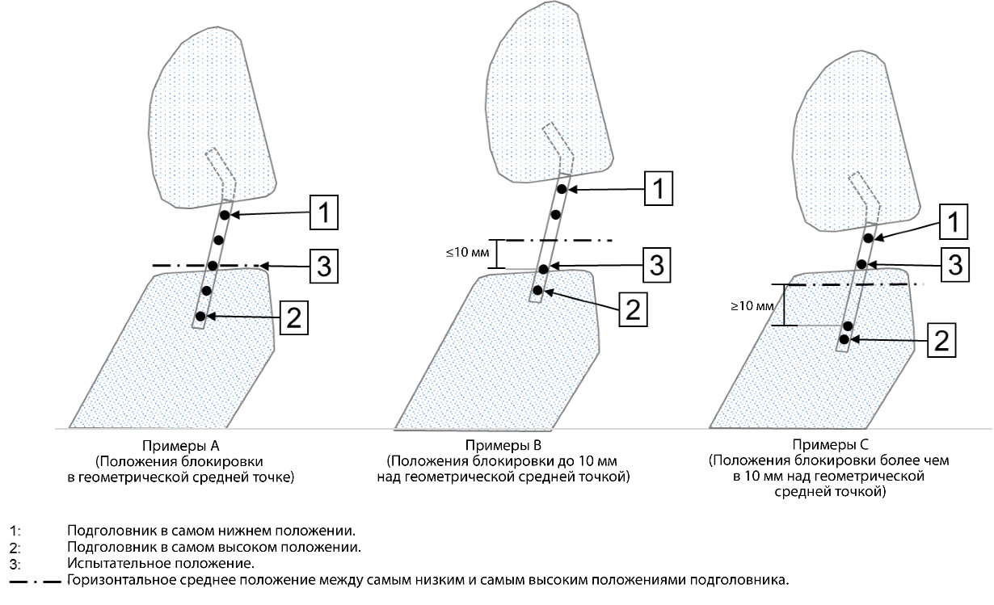

Если подголовник предусматривает регулировку в переднем–заднем направлении с возможностью блокировки, то его устанавливают в положение, соответствующее средней точке. При наличии положения блокировки в пределах 10 мм вперед по горизонтали от геометрического среднего положения его принимают за испытательное положение. Если же положения блокировки в пределах 10 мм вперед по горизонтали от геометрического среднего положения не существует, то за испытательное положение принимают положение блокировки, следующее на одну позицию назад, как показано на рис. 14-1.

Если положений блокировки в продольном направлении не имеется, то подголовник должен быть наклонен в крайнее заднее положение.

3.1.6 Измерение исходных значений BioRID II ООН

3.1.6.1 С использованием объемного механизма определения точки Н удостовериться, что точка Н совпадает с точкой R50 при соблюдении нижеследующих требований.

Для проверки соотношения между точкой Н и указанной изготовителем точкой R50 используют процедуру, изложенную в приложении 3.

Относительное положение точки R и точки Н и соотношение между ними считают удовлетворительными для рассматриваемого сидячего места, если фактическая точка Н находится в пределах квадрата, горизонтальные и вертикальные стороны F которого, равные 50 мм, имеют диагонали, пересекающиеся в точке R50, а фактический угол наклона туловища не отличается от конструкционного угла наклона туловища более чем на 5º.

3.1.6.2 Исходное положение задней части модели головы

Исходное положение задней части головы манекена BioRID II ООН соответствует значению для задней части модели головы, определенному — с учетом конкретного угла наклона туловища — для 50-го процентиля по таблице 10-1 приложения 10 к настоящим Правилам, минус 15 мм (что дает увеличение заднего расстояния, как показано на рис. 14-2 ниже).

Если конструкционный угол наклона туловища не указан, то спинку устанавливают под углом наклона, оговоренном в пункте 3.1.4.6 настоящего приложения. Как измеренную точку Н, так и угол наклона используют со ссылкой на таблицу 10-1 приложения 10.

3.1.7 Установка манекена

3.1.7.1 Одежда манекена включает две пары брюк и две рубашки из нейлоновой ткани, причем фактура ткани снаружи и с изнанки должна различаться — глянцевое и матовое волокно. На манекен надевают оба комплекта одежды таким образом, чтобы глянцевые поверхности материала приходились друг против друга. Обувь представляет собой мужские сверхширокие полуботинки американского размера 11 (европейский 45‑й размер), соответствующие техническим требованиям военного стандарта MIL-S-13192P. Каждый ботинок весит 0,57 ± 0,1 кг и имеет общую длину 320–325 мм.

3.1.7.2 В течение по крайней мере 15 минут до установки манекена сиденье должно находиться в ненагруженном состоянии.

3.1.7.3 Манекен располагают на сиденье при помощи соответствующих подъемных приспособлений с креплением в рекомендуемых изготовителем манекена точках. Первоначальную установку манекена производят с таким расчетом, чтобы его точка Н находилась позади заданной точки Н, при небольшом смещении таза вперед вплоть до положения, указанного в пункте 3.1.7.6 ниже. Если же манекен сместился вперед по отношению к заданной целевой точке Н, то его снимают с сиденья и всю процедуру установки повторяют заново. Не допускается перемещения таза в заднем направлении до положения, при котором точка Н таза совпадет с заданной точкой Н.

3.1.7.4 Установить испытательный манекен таким образом, чтобы его среднесагиттальная плоскость проходила вертикально и была выровнена по осевой линии сиденья. Помещаемая в голове манекена платформа с измерительными приборами должна располагаться горизонтально с отклонением ±0,5°.

3.1.7.5 Отрегулировать угол таза с учетом фактического угла наклона туловища, определенного по процедуре, указанной в пункте 2.1 приложения 11, плюс 1,5 ± 2,5°.

3.1.7.6 Манекен BioRID устанавливают таким образом, чтобы его точка Н находилась перед точкой R50 на расстоянии 20 ± 10 мм от нее, как показано на рис. 14-2 ниже, при поддержании угла таза в пределах диапазона, указанного в пункте 3.1.7.5 выше.

Рис. 14-2

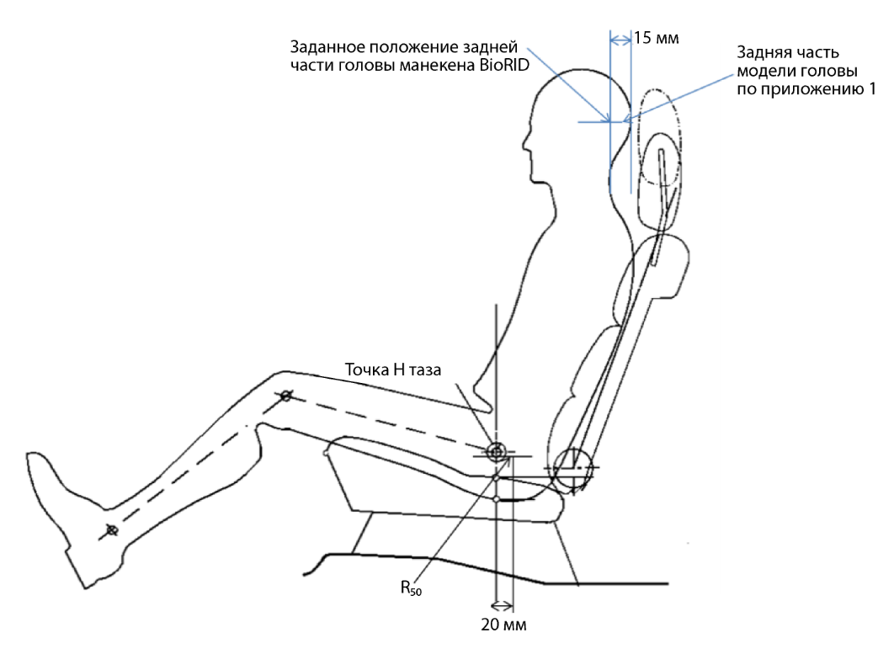

3.1.7.7 Регулировка положения задней части модели головы

3.1.7.7.1 Заднюю часть головы (крайнее заднее положение модели головы при ее выравнивании по горизонтали с отклонением ±1º) манекена BioRID устанавливают в исходное положение, оговоренное в пункте 3.1.6.2 настоящего приложения, с допуском ±5 мм.

3.1.7.7.2 Если выясняется, что положение задней части головы испытательного манекена отклоняется более чем на ±5 мм от исходного положения задней части головы манекена BioRID, определенного по процедуре, указанной в пункте 3.1.6.2 настоящего приложения, то в этом случае применяют положения пунктов 3.1.7.7.2.1 и 3.1.7.7.2.2 ниже.

3.1.7.7.2.1 Возвратно-поступательным движением в горизонтальной плоскости скорректировать не более чем на +3,5/–0,5º угол наклона модели головы в порядке обеспечения соблюдения требований, касающихся заднего расстояния.

3.1.7.7.2.2 Если после проведения регулировок, предусмотренных в пункте 3.1.7.7.2.1 выше, добиться такого положения испытательного манекена, при котором заднее расстояние, замеренное по сравнению с исходным положением задней части модели головы, указанным в пункте 3.1.6.2 выше, составляет 15 ± 2 мм, по-прежнему не представляется возможным, угол таза испытательного манекена и положение точки Н корректируют в пределах их соответствующих диапазонов допусков, причем для целей обеспечения правильного заднего расстояния первоочередное внимание уделяют регулировке допустимого угла таза. Не допускается добиваться требуемого положения путем перемещения манекена в заднем направлении.

3.1.7.8 Бедра манекена-водителя должны опираться на подушку сиденья, насколько это позволяет положение ступней. Расположить ноги таким образом, чтобы промежуток между коленями и лодыжками по осевой линии составлял 200 мм (±10 мм), причем колени должны быть выровнены.

3.1.7.8.1 Расположить ступни манекена и/или скорректировать горизонтальное положение регулируемой наклонной подставки для ног таким образом, чтобы каблук ботинка приходился на упор для пятки. Носок ботинка должен располагаться на подножке на расстоянии 230−270 мм от точки пересечения упора для пятки и наклонной подставки для ног, измеряемом вдоль поверхности последней. Положение опоры для ног определяют путем установления конкретного места по замерам на транспортном средстве либо от заданной точки, указанной изготовителем транспортного средства.

3.1.7.8.2 Предплечья испытательного манекена должны как можно плотнее прилегать по бокам к корпусу манекена, соприкасаясь задней частью со спинкой сиденья; локти должны быть согнуты таким образом, чтобы мизинцы обеих рук манекена соприкасались с подушкой сиденья транспортного средства, причем ладони должны быть повернуты к бедрам манекена.

3.1.8 Регулировка ремней безопасности

3.1.8.1 После установки испытательного манекена в сидячее положение в соответствии с требованиями пункта 3.1.7 выше пристегнуть испытательный манекен ремнем безопасности и защелкнуть замок. Соответствующим образом натянуть лямки ремней безопасности. Ленту ремня, удерживающую верхнюю часть туловища, вытянуть из удерживающего устройства, а затем отпустить, позволив ей вернуться в исходное положение. Повторить эту операцию четыре раза. К поясной части ремня безопасности приложить растягивающее усилие в пределах 9−18 Н. Положение поясной лямки должно являться следствием процедуры установки и не может быть искусственно изменено.

4. Процедура испытания

4.1 Размещение на ускоряющих салазках (BioRID II ООН)

Полосы импульсного ускорения показаны на рис. 14-3. Корректировку режима ускорения салазок производят в пределах полос ускорения, приведенных на рис. 14-3 и в таблице 14-1, по всему временно́му интервалу 0−0,15 секунды. Сообщаемое салазками импульсное ускорение должно отвечать требованиям по таблице 14-2.

Taблица 14-1  
Допуски для кривой зависимости ускорения от времени

|  |  | *Определение* | *Допуск* | *Единица* |
| --- | --- | --- | --- | --- |
| Изменение скорости | ΔV | 17,6 | ±0,9 | км/ч |
| Продолжительность | ΔT | 90,0 | ±5,0 | мс |
| Среднее ускорение | Среднее ускорение | 54,3 | ±5,0 | м/с2 |
| Ускорение в момент T = 0 | AT0 | 0,0 | ±3,0 | м/с2 |

Taблица 14-2  
Расположение контрольных точек полосы импульсного ускорения, полученных с помощью салазок и показанных на рис. 14-3

Входной строб-импульс

| *Время (мс)* | *Восходящая (м/с2)* | *Время (мс)* | *Нисходящая (м/с2)* |
| --- | --- | --- | --- |
| 4,2 | 10,8 | 8,4 | 10,8 |
| 5,3 | 14,2 | 9,5 | 14,2 |
| 6,3 | 18,0 | 10,5 | 18,0 |
| 7,4 | 22,3 | 11,6 | 22,3 |
| 8,4 | 27,0 | 12,6 | 27,0 |
| 9,5 | 32,2 | 13,7 | 32,2 |
| 10,5 | 37,8 | 14,7 | 37,8 |
| 11,6 | 43,7 | 15,8 | 43,7 |
| 12,6 | 49,8 | 16,8 | 49,8 |
| 13,7 | 56,0 | 17,9 | 56,0 |
| 14,7 | 62,2 | 18,9 | 62,2 |
| 15,8 | 68,4 | 20,0 | 68,4 |
| 16,8 | 74,3 | 21,0 | 74,3 |
| 17,9 | 80,0 | 22,1 | 80,0 |
| 18,9 | 85,2 | 23,1 | 85,2 |

Пиковый строб-импульс

| *Время (мс)* | *Макс.-Горизонт. (м/с2)* | *Время (мс)* | *Макс.-Вертик. (м/с2)* |
| --- | --- | --- | --- |
| 17,9 | 113,3 | 28,4 | 82,4 |
| 38,9 | 113,3 | 28,4 | 92,7 |

Выходной строб-импульс

| *Время* | *Уровень перегрузки 1 g — Восх. (м/с2)* | *Время* | *Уровень перегрузки 1 g — Нисх. (м/с2)* |
| --- | --- | --- | --- |
| 105,0 | 10,3 | 105,0 | –10,3 |
| 147,0 | 10,3 | 147,0 | –10,3 |

Рис. 14-3  
Кривая зависимости ускорения от времени и ее допустимый диапазон применительно к процедуре испытания по разделу 3.1   
(Заданное ускорение по времени, выраженном в миллисекундах, должно соответствовать значению, указанному в таблице 14-2)

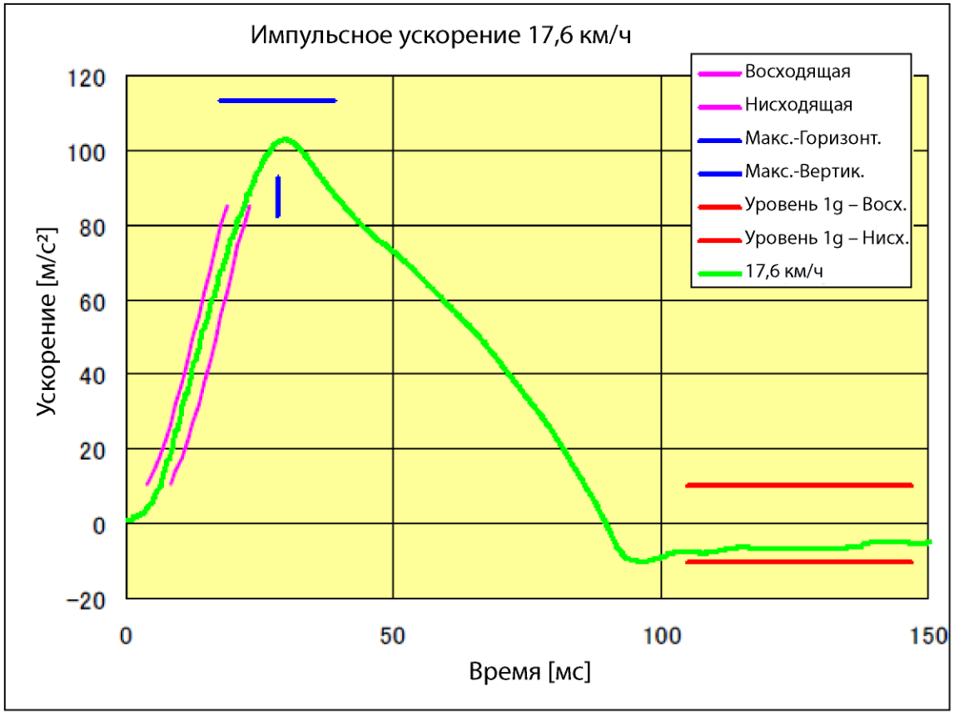

4.1.1 Обработка данных и определения

4.1.1.1 Фильтрация по КЧХ 60.4.1.1

Во избежание того, чтобы помехи низкого уровня не сказывались на результатах измерений, прибегают к фильтрации сигналов ускорения салазок по КЧХ60. Такую фильтрацию проводят в соответствии со стандартом SAE J211.

4.1.1.2 Определение T0

T0(Tzero) определяют как момент времени, соответствующий 5,8 мс, прежде чем отфильтрованный по КЧХ60 сигнал ускорения салазок достигает 1,0 g.

4.1.1.3 Определение T(end)

Под T(end) понимают момент времени, когда сигнал ускорения салазок после его фильтрации по КЧХ60 впервые составляет <0 g.

4.1.1.4 Определение временно́го интервала

Применительно к полосе импульсного ускорения салазок временно́й интервал записывают как dT = T(end) – T0.

4.1.1.5 Время вступления головы в контакт с подголовником (T-HRC(start),  
T-HRC(end))

Начальное время контакта с подголовником, T-HRC(start), определяют как момент (считая с T = 0) первого соприкосновения задней части головы манекена с подголовником в случаях, когда продолжительность последующего непрерывного контакта превышает 40 мс. T-HRC(start) выражается в мс и округляется до одной десятой. Допускается прерывание времени контакта до 1 мс (соответствует двум знакам после запятой), если будет доказано, что это обусловлено неплотностью электрических контактов; однако подобные случаи в обязательном порядке подлежат анализу с использованием видеозаписей с целью удостовериться, что причиной прерывания контакта не служат такие биомеханические явления, как сползание манекена, полная деформация подголовника или спинки сиденья либо "рикошет" модели головы при неструктурном контакте с подголовником. Что касается последующих критериев, то необходимо также установить время окончания контакта с подголовником, т. е. T-HRC(end). Его определяют как момент первой потери контакта с подголовником, в случаях когда продолжительность последующей непрерывной потери контакта превышает 40 мс.

4.2 Фиксируемые измерения

При помощи установленных на соответствующих частях манекена и на испытательных салазках акселерометров и тензометрических датчиков за отрезок времени, соответствующий 20 мс до удара и 300 или более мс после удара, снимают данные и регистрируют результаты электрических замеров следующих параметров:

a) продольное ускорение на уровне головы манекена;

b) продольная сила, воздействующая на верхний шейный отдел манекена;

c) вертикальная сила, воздействующая на верхний шейный отдел манекена;

d) поперечный осевой вращающий момент на уровне верхнего шейного отдела манекена;

e) продольная сила, воздействующая на нижний шейный отдел манекена;

f) вертикальная сила, воздействующая на нижний шейный отдел манекена;

g) поперечный осевой вращающий момент на уровне нижнего шейного отдела манекена;

h) продольное ускорение справа от позвонка Т1 манекена;

i) вертикальное ускорение справа от позвонка Т1 манекена;

j) продольное ускорение слева от позвонка Т1 манекена;

k) вертикальное ускорение слева от позвонка Т1 манекена;

l) сигнал касания задней части головы манекена подголовника.

4.3 Критерии травмирования

Расчет критериев травмирования манекена производят нижеследующим методом по волновым колебаниям параметров, указанных в пункте 4.3.

4.3.1 Критерий травмирования шеи

КТШ определяют по скорости смещения головы относительно позвонка Т1 и горизонтальному ускорению. Каждое значение ускорения рассчитывают в метрах в секунду в квадрате (м/с2), а значение продольного ускорения на уровне головы подвергают фильтрации по КЧХ 60. Ускорение на уровне позвонка Т1 измеряют с одной из сторон, однако при расчете КТШ используют среднее значение ускорения слева и справа от Т1, подвергнутых фильтрации по КЧХ 60.

Это среднее ускорение определяют при помощи следующей формулы:

|  |  |
| --- | --- |
|  | , |

где:

*T*1*left*(*t*) — измеряемое с помощью акселерометра ускорение слева от позвонка Т1;

*T*1*right*(*t*) — измеряемое с помощью акселерометра ускорение справа от позвонка Т1.

Значение "относительного продольного ускорения" модели головы по отношению к позвонку Т1 ($γ_{x}^{rel}$) получают путем вычитания величины продольного ускорения на уровне головы ($γ_{x}^{Head}$) из средней величины продольного ускорения слева–справа от позвонка Т1 ($γ_{x}^{T1}$).

Это ускорение рассчитывают по следующей формуле:

|  |  |
| --- | --- |
|  | . |

Значение "относительной продольной скорости" модели головы по отношению к позвонку Т1 ($V_{x}^{rel}$) рассчитывают путем интегрирования относительного ускорения по времени следующим образом:

|  |  |
| --- | --- |
|  | . |

Затем производят вычисление канала КТШ в виде суммы значения относительного ускорения, умноженного на 0,2, и квадрата величины относительной скорости. Расчет производят по следующему уравнению:

|  |  |
| --- | --- |
| 0,2* | . |

Определяют — с учетом исключительно блока данных, полученных на отрезке от T = 0 (начало испытания) до T-HRC(end) (момент окончания контакта головы с подголовником), — максимальное общее значение КТШ (NICmax) следующим образом:

|  |  |
| --- | --- |
|  | . |

4.3.2 Усилие сдвига верхнего шейного отдела (Fx для верхнего шейного отдела) и усилие сдвига нижнего шейного отдела (Fx для нижнего шейного отдела)

Эти усилия сдвига измеряют при помощи тензометрических датчиков, размещенных в верхнем и нижнем шейных отделах манекена, и оценивают до момента отскока.

Если компоновка измерительных приборов соответствует стандарту SAE J211, то относительное движение модели головы назад считается положительным, а относительное движение модели головы вперед — отрицательным.

Данные подвергают фильтрации по КЧХ 1000 и с учетом блока данных, полученных на отрезке от T = 0 до T-HRC(end), определяют максимальную величину усилия по следующей формуле:

${\text{Fx}}_{\text{max}}\text{= }\underset{{\text{T- HRC}}_{\text{( end )}}}{\text{Max}}\left[ \left|\text{Fx}\left(\text{t}\right)\right| \right]$.

4.3.3 Поперечный осевой вращающий момент на уровне верхнего шейного отдела (My для верхнего шейного отдела)

Поперечный осевой вращающий момент измеряют при помощи тензометрического датчика, размещенного в верхнем шейном отделе манекена, и оценивают до момента отскока.

Если компоновка измерительных приборов соответствует стандарту SAE J211, то поперечный осевой вращающий момент со знаком плюс указывает на флексию шеи (наклон головы вперед), а поперечный осевой вращающий момент со знаком минус — на экстензию (наклон головы назад). Данные подвергают фильтрации по КЧХ 600. Ввиду конструкции манекена затем производят корректировку для преобразования фактического вращающего момента, измеряемого при помощи тензометрического датчика, размещенного в верхнем шейном отделе, во вращающий момент на уровне затылочного мыщелока (ЗМ) по следующей формуле:

,

*D* = 0,01778.

С учетом блока данных, полученных на отрезке от T = 0 до T-HRC(end), определяют максимальную абсолютную величину момента на уровне ЗМ.

${\text{My}}_{\text{max}}^{\text{OC}}\text{= }\underset{{\text{T-HRC}}_{\text{(end)}}}{\text{Max}}\left[ \left|{\text{My}}^{\text{OC}}\left(\text{t}\right)\right| \right]$.

4.3.4 Поперечный осевой вращающий момент на уровне нижнего шейного отдела (My для нижнего шейного отдела)

Поперечный осевой вращающий момент измеряют при помощи тензометрического датчика, размещенного в нижнем шейном отделе манекена, и оценивают до момента отскока.

Если компоновка измерительных приборов соответствует стандарту SAE J211, то поперечный осевой вращающий момент со знаком плюс указывает на флексию шеи (наклон головы вперед), а поперечный осевой вращающий момент со знаком минус — на экстензию (наклон головы назад). Данные подвергают фильтрации по КЧХ 600 и с учетом блока данных, полученных на отрезке от T = 0 до T-HRC(end), определяют максимальную абсолютную величину вращающего момента по следующей формуле:

${\text{My}}_{\text{max}}\text{= }\underset{{\text{T- HRC}}_{\text{( end )}}}{\text{Max}}\left[ \left|\text{My}\left(\text{t}\right)\right| \right]$.

Приложение 15

Процедура испытания подголовников в неиспользуемом положении

1. Цель

Процедура установки подголовников в свернутое или убранное положение на всех сидячих местах, оснащенных подголовниками, за исключением места водителя.

2. Процедуры испытания подголовников на автоматическое возвращение в рабочее положение и подтверждение соответствия пункту 5.8.4.1.

Процедура завершается включением зажигания и использованием испытательного манекена женского пола Hybrid III 5-го процентиля в соответствии с пунктом 2.1 настоящего приложения либо макета человека в соответствии с пунктом 2.2 настоящего приложения. Соблюдение требований определяется при температуре 23 ± 5 °C.

2.1 Использование манекена Hybrid III 5-го процентиля.

2.1.1 Испытательный манекен располагается на сиденье таким образом, чтобы среднесаггитальная плоскость манекена была выровнена по осевой линии сидячего места в пределах 15 мм и параллельна вертикальной плоскости, параллельной средней продольной линии транспортного средства.

2.1.2 Бедра манекена опускаются вниз и производится нажатие на верхнюю часть туловища с целью отвести его назад и довести угол таза до максимума.

2.1.3 Голени сгибаются по отношению к бедрам под углом, как можно более близким к 90°, с нажатием на колени манекена в заднем направлении таким образом, чтобы таз оказался на сиденье и прикасался к спинке сиденья без зазора или чтобы икры манекена коснулись передней части подушки сиденья до такого положения, при котором угол, образуемый бедрами и голенями манекена, не начнет изменяться.

2.1.4 Отмечается положение подголовника. Манекен снимается с сиденья. Если после снятия манекена подголовник возвращается в убранное положение, то он устанавливается вручную в отмеченное положение. Проверяется соблюдение требований пункта 5.6.2 в отношении высоты путем проведения испытания в порядке, указанном в приложении 10.

2.2 Макет человека

Может использоваться макет человека весом 47–51 кг и ростом   
140–150 см. На макет человека надевают футболку из хлопка, длинные брюки из хлопка и туфли. Вес и рост указаны с учетом одежды.

2.2.1 Макет человека помещается в центре сиденья таким образом, чтобы таз касался спинки сиденья, а спина опиралась на нее.

2.2.2 Необходимо удостовериться в том, что среднесаггитальная плоскость вертикальна и находится на расстоянии ±15 мм от осевой линии сидячего места.

2.2.3 Необходимо удостовериться в том, что поперечное расстояние между центрами передней части колен составляет 160–170 мм. Расстояние между коленями центрируется по отношению к осевой линии сиденья.

2.2.4 При необходимости голени распрямляются таким образом, чтобы ступни не касались пола. Бедра должны оставаться на подушке сиденья.

2.2.5 Если макет человека касается внутренних элементов, сиденье отодвигается назад таким образом, чтобы образовался зазор не более 5 мм или чтобы сиденье оказалось в положении, как можно более близком к положению блокировки, в котором макет к внутренним элементам не прикасается.

2.2.6 Расположение ступней макета пассажира

2.2.6.1 Ступни ставятся плашмя на наклонную подставку для ног или

2.2.6.2 если ступни невозможно поставить плашмя на наклонную подставку для ног, то их необходимо повернуть перпендикулярно к голени и отвести вперед таким образом, чтобы пятки находились как можно дальше и оставались на полу; или

2.2.6.3 если пятки не касаются пола, то голени устанавливаются вертикально, а ступни — параллельно полу.

2.2.7 Установка предплечий/кистей рук макета пассажира

2.2.7.1 Предплечья макета прижимаются к туловищу таким образом, чтобы осевые линии предплечий были как можно ближе к вертикальной продольной плоскости.

2.2.7.2 Ладони поворачиваются таким образом, чтобы они прикасались к внешней стороне бедер.

2.2.7.3 Мизинцы поворачиваются таким образом, чтобы они касались подушки сиденья

2.3 Заводится двигатель транспортного средства или включается зажигание в зависимости от того, в каком положении задействуется система вытеснения воздуха, и закрываются все двери транспортного средства. Отмечается положение подголовника. Манекен снимается с сиденья. Если после снятия манекена подголовник возвращается в убранное положение, то он устанавливается вручную в отмеченное положение. Проверяется соблюдение требований пункта 5.6.2 в отношении высоты путем проведения испытания в порядке, указанном в приложении 10.

2.4 Ключ зажигания поворачивается в положение "выключено".

3. Оценка поворота на 60°

Процедуры проверки предусмотренных задних и передних сидячих мест с целью подтвердить соблюдение требований пункта 5.8.4.2.

3.1 Подголовник устанавливается в любом положении, удовлетворяющем требованиям пункта 5.6.2.2 либо пункта 5.6.2.4, либо пункта 5.6.2.6 Правил.

3.1.1 На подголовнике из точки вращения проводится линия. Измеряется угол или диапазон углов проекции исходной линии подголовника на вертикальную продольную плоскость транспортного средства.

3.1.2 Подголовник складывается или убирается в положение, в котором его минимальная высота меньше высоты, указанной в пункте 5.6.2.2 либо пункте 5.6.2.4, либо пункте 5.6.2.6.

3.1.3 Определяется минимальное изменение угла проекции исходной линии подголовника на вертикальную продольную плоскость транспортного средства по отношению к углу или диапазону углов, измеренных в соответствии с пунктом 3.1.1 настоящего приложения.

4. Показатель дискомфорта

Процедура проверки задних и передних сидячих мест с целью подтвердить соблюдение требований пункта 5.8.4.3 настоящих Правил.

4.1 На рис. 15-1 указаны размеры HLE и S: вертикальное сечение подушки сиденья, спинки и подголовника в переднем–заднем направлении плоскостью, проходящей через точку R (т. е. в средней точке сидячего места).

4.2 Подголовник устанавливается в неиспользуемое положение.

4.2.1 HLE представляет собой расстояние от точки R до нижнего края подголовника, измеряемое вдоль линии туловища.

4.2.2 S представляет собой максимальную толщину нижнего края подголовника (в пределах 25 мм от нижнего края подголовника), измеренную перпендикулярно линии туловища между линиями TH и TS от линии Р.

4.2.3 Р представляет собой линию, параллельную линии туловища, которая пересекается с подголовником на уровне TS.

4.2.4 TH представляет собой линию, перпендикулярную линии туловища и касательную к нижнему краю подголовника.

4.2.5 TS представляет собой линию, параллельную линии TH и отстоящую от нее на 25 мм.

5. Изменение фактического угла наклона туловища на 10°

Порядок проверки предусмотренных задних и передних средних сидячих мест с целью подтвердить соблюдение требований пункта 5.8.4.4.

5.1 Подголовник устанавливается в любое положение, удовлетворяющее требованиям пункта 5.6.1 настоящих Правил.

5.2 Фактический угол наклона туловища изменяется с помощью объемного механизма определения точки Н, описание которого содержится в приложении 3.

5.3 Подголовник складывается или убирается в положение, в котором его минимальная высота меньше высоты, указанной в пункте 5.6.2 настоящих Правил; и

5.4 еще раз измеряется фактический угол наклона туловища.

Рис. 15-1

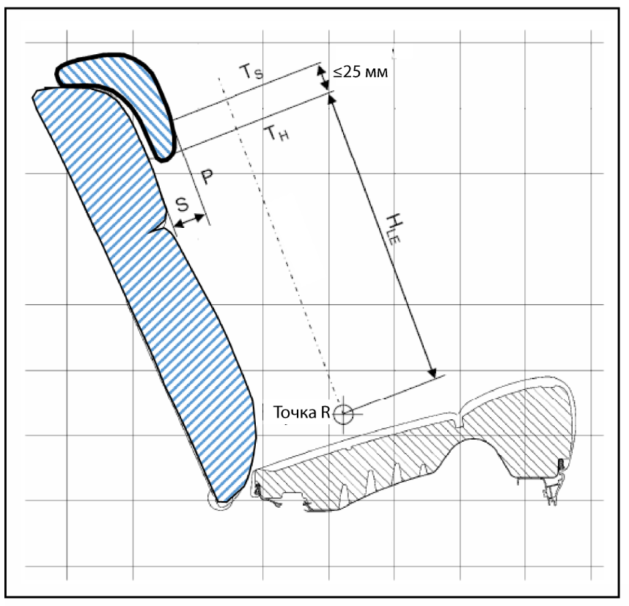»

1. * Прежние названия Соглашения:

   Соглашение о принятии единообразных условий официального утверждения и о взаимном признании официального утверждения предметов оборудования и частей механических транспортных средств, совершено в Женеве 20 марта 1958 года (первоначальный вариант);

   Соглашение о принятии единообразных технических предписаний для колесных транспортных средств, предметов оборудования и частей, которые могут быть установлены и/или использованы на колесных транспортных средствах, и об условиях взаимного признания официальных утверждений, выдаваемых на основе этих предписаний, совершено в Женеве 5 октября 1995 года (Пересмотр 2).
2. В соответствии с определениями, содержащимися в Сводной резолюции о конструкции транспортных средств (СР.3), документ ECE/TRANS/WP.29/78/Rev.6, пункт 2 — <http://www.unece.org/trans/main/wp29/wp29wgs/wp29gen/wp29resolutions.html>.
3. 1 Второй номер приведен только в качестве примера.
4. Задняя часть модели головы мужчины средней комплекции имитируется при помощи устройства HRMD, прикрепленного к объемному механизму определения точки Н, а также при помощи модуля сочленения туловище–шея с градуированной линейкой, введенной в модель головы с тыльной стороны на 71 мм (см. рис. 10-1).